

জীবাণু ও রোগ-জগতের আওতাভুক্ত একটি আন্তর্জাতিক শিক্ষা সং‌স্থান।
পাঠ পরিকল্পনা, ওয়ার্কশীট, এবং কার্যকলাপগুলি।
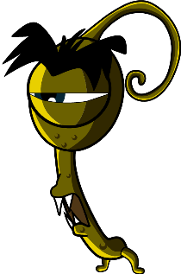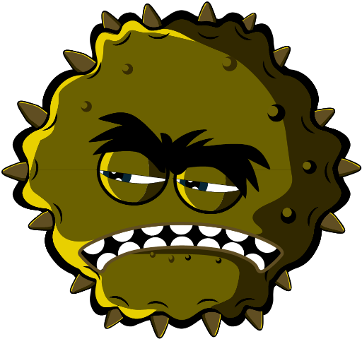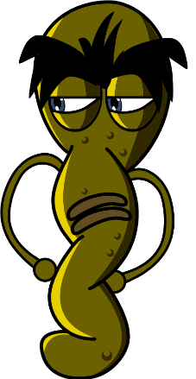

মূল পর্যায় 1 (5-7 বছর)

e-Bug-এ স্বাগতম

স্কুলের পরিবেশে শিশুদের কাছে জীবাণু এবং অ্যান্টিবায়োটিকের জগৎকে প্রাণবন্ত করার জন্য e-Bug-এর ডিজাইন করা হয়েছে। এটি পাঠ্যক্রমের একটি সম্পূরক সিরিজ (প্রার‌ম্ভিক বছর (Early Years), মূল পর্যায় বা (Key Stage) 1, 2, 3 এবং 4) যা জুনিয়র এবং সিনিয়র স্কুলগুলির জন্য শিক্ষা বিভাগ এর শিক্ষাগত মান মেনে চলে।
17টি ইউরোপিয়ান ইউনিয়ন অংশীদার দেশের সহযোগিতায়, UK হেলথ সিকিউরিটি এজেন্সি (যা পূর্বে পাবলিক হেলথ ইংল্যান্ড নামে পরিচিত ছিল) দ্বারা বিজ্ঞানের প্রতি আগ্রহ বাড়াতে এবং জীবাণু, সংক্রমণ প্রতিরোধ ও নিয়ন্ত্রণ এবং বিচক্ষণ অ্যান্টিবায়োটিক ব্যবহার সম্পর্কে তরুণদের জ্ঞান ও বোঝাপড়ার উন্নতি করা এবং এর মাধ্যমে তাদের নিজেদের স্বাস্থ্যের যত্ন নেওয়ার জন্য সক্রিয় হতে তাদেরকে ক্ষমতায়ন করার জন্য এই সং‌স্থানটি তৈরি করা হয়েছে। পাঠ পরিকল্পনাগুলি ক্রমানুসারে বা একক কার্যকলাপ হিসাবে ব্যবহার করা যেতে পারে, যা 50-মিনিটের শ্রেণীকক্ষের স্লটে ফিট করার জন্য ডিজাইন করা হয়েছে।
এই উপকরণগুলি শিক্ষাবিদরা বাধাহীনভাবে ব্যবহার করতে পারেন এবং শ্রেণীকক্ষে ব্যবহারের জন্য কপিও করতে পারেন, তবে এগুলি বিক্রি করা যাবে না।
27টিরও বেশি আন্তর্জাতিক দেশ e-Bug প্রকল্পের সাথে জড়িত এবং ইংল্যান্ড, ফ্রান্স এবং চেক প্রজাতন্ত্রের 3000-এরও বেশি শিশুর সাথে এই সং‌স্থানের মূল্যায়ন করা হয়েছে। e-Bug প্যাকটি একটি ওয়েবসাইট দ্বারা সমর্থিত, যেখান থেকে প্যাকের সমস্ত সংস্থান, ভিডিও, ছবি এবং অতিরিক্ত কার্যকলাপ ডাউনলোড করা যেতে পারে (www.e-bug.eu)।

আমরা এই সংস্থানটি তৈরির সাথে জড়িত সবাইকে ধন্যবাদ জানাতে চাই, যা পরবর্তী প্রজন্মের প্রাপ্তবয়স্কদের আরও বিচক্ষণতার সাথে অ্যান্টিবায়োটিক ব্যবহার করতে সহায়তা করবে। আমরা বিশেষ করে UK এবং ইউরোপ জুড়ে শিক্ষক এবং শিক্ষা‌র্থীদের ধন্যবাদ জানাতে চাই, যারা ফোকাস গ্রুপ এবং মূল্যায়ন প্রক্রিয়ায় অংশগ্রহণ করেছেন এবং নিশ্চিত করতে সাহায্য করেছেন যে, এই উপকরণগুলি শুধুমাত্র মজাদার ও উত্তেজনাপূর্ণই নয় বরং কার্যকরও। আমরা আশা করি আপনি e-Bug ব্যবহার করা উপভোগ করবেন এবং এটি আপনার শ্রেণীকক্ষে একটি অমূল্য সংযোজন হবে। আপনি যদি আমাদের সর্বশেষ সংস্থানগুলির সাথে, বা আমরা যে গবেষণা ও উন্নয়ন করি তার সাথে নিজেকে হালনাগাদ রাখতে চান, সেক্ষেত্রে অনুগ্রহ করে, আমাদের ত্রৈমাসিক নিউজলেটারের জন্য এখানে নিবন্ধন করুন: www.e-bug.eu/uk-newsletter

শিক্ষক হিসাবে, আপনার মূল্যায়ন আমাদের কাছে অমূল্য। আপনার মন্তব্য e-Bug-এর সং‌স্থানগুলিকে বাড়তে এবং সমৃ‌দ্ধ হতে সাহায্য করবে। কোনো মন্তব্য, প্রশ্ন এবং পরামর্শ থাকলে, অনুগ্রহ করে, এখানে পাঠান: Primary Care and Interventions Unit UK Health Security Agency Twyver House, Bruton Way Gloucestershire GL1 1DQ

বা বিকল্প হিসেবে e-Bug ওয়েবসাইটে যান এবং আমাদের সাথে এই লিঙ্কে যোগাযোগ করুন www.e-bug.eu/uk-contact-us

e-Bug দল

প্যাকের প্রতিটি বিভাগে বিস্তারিত পাঠ পরিকল্পনা, শিক্ষা‌র্থীদের ওয়ার্কশীট এবং হ্যান্ডআউট রয়েছে যার মধ্যে কিছু হোয়াইটবোর্ডে ব্যবহারের জন্য MS পাওয়ারপয়েন্ট ফরম্যাটে উপলব্ধ রয়েছে:
- সক্রিয় শেখার প্রচারের জন্য সৃজনশীল অনুসন্ধান ভিত্তিক কার্যকলাপ
- শেখার ফলাফলের উপর জোর দেওয়া হয়েছে, যা জীবাণুর গুরুত্ব, সেগুলির বিস্তার, চিকিৎসা এবং প্রতিরোধ সম্পর্কে শিক্ষার্থীদের অবগতিকে আরো গভীর করে
- এরকম কার্যকলাপ, যা শিক্ষার্থীদেরকে তাদের নিজের স্বাস্থ্যের জন্য আরও দায়িত্ব নিতে উৎসাহিত করে
- এরকম কার্যকলাপ, যা দায়িত্বশীল অ্যান্টিবায়োটিক ব্যবহারের গুরুত্বকে উপস্থাপন করে

শিক্ষকের জন্য পুনরায় মনে করিয়ে দেওয়ার তথ্যাবলী
মূল পর্যায় 1
প্রতিটি প্যাকে বিষয়ের ঐচ্ছিক পশ্চাৎপটের তথ্য অন্তর্ভুক্ত করা হয়েছে, যাতে আপনার পাঠের পরিকল্পনা করা এবং শিক্ষার্থীদেরকে বিষয়টির সাথে পরিচিত করতে সহায়তা হয়।

জীবাণুর পরিচিতি
অণুজীব হল ক্ষুদ্র জীবন্ত জিনিস যেগুলি খালি চোখে দেখা যায় না, যা সাধারণত জার্ম, বাগ বা জীবাণু নামে পরিচিত। এগুলি পৃথিবীর প্রায় সর্বত্র পাওয়া যায়। কিছু জীবাণু উপকারী হয় এবং অন্যগুলি মানুষের জন্য ক্ষতিকারক হতে পারে। এটি স্পষ্ট করা গুরুত্বপূর্ণ যে, জীবাণুগুলি সহজাতভাবে উপকারী বা ক্ষতিকারক নয়। বরং কিছু জীবাণু মানুষের জন্য উপকারী হতে পারে যখন অন্যগুলি পরিস্থিতির উপর নির্ভর করে ক্ষতিকারক হতে পারে। উদাহরণস্বরূপ, অ্যাসপারগিলাস ছত্রাক চকোলেট তৈরিতে সাহায্য করার জন্য ব্যবহার করা হয়, তবে এটি শ্বাসের মাধ্যমে ফুসফুসে নেওয়া হলে মানুষের ক্ষতি হতে পারে। অত্যন্ত ছোট হলেও, জীবাণুগুলি বিভিন্ন আকৃতি এবং আকারের হয়ে থাকে। সং‌স্থানটিতে জীবাণুর যে তিনটি গ্রুপকে আওতাভুক্ত করা হয়েছে সেগুলি হল ভাইরাস, ব্যাকটেরিয়া এবং ছত্রাক।
ভাইরাস প্রায়শ সর্দি ও কাশির মত অসু‌স্থতা তৈরি করে। ভাইরাসগুলিকে আরও ভাইরাস তৈরি করার জন্য উদ্ভিদ এবং প্রাণীর মতো জীবন্ত প্রাণীর ভিতরে বসবাস করতে হয়।
ব্যাকটেরিয়া হল এককোষী জীব যা খুব দ্রুত বৃদ্ধি পেতে পারে এবং কিছু পরিস্থিতিতে মানুষের জন্য ক্ষতিকারক পদার্থ (টক্সিন) তৈরি করতে পারে। অন্য কিছু ব্যাকটেরিয়া মানুষের জন্য সম্পূর্ণ ক্ষতিকারক হয়, এবং কিছু ব্যাকটেরিয়া উপকারী হয় এবং আমাদেরকে দইয়ের মতো খাবার তৈরি করতে সাহায্য করে এবং আমাদের স্বাস্থ্যের জন্য ভাল হতে পারে। ব্যাকটেরিয়াকে তাদের আকারের উপর ভিত্তি করে তিনটি গ্রুপে ভাগ করা যেতে পারে - কক্কাই (বল), ব্যাসিলি (রড) এবং প্যাঁচানো। বিজ্ঞানী এবং স্বাস্থ্যসেবা কর্মীরা রোগীর কোন সংক্রমণ রয়েছে তা চিহ্নিত করতে এই আকারগুলি ব্যবহার করেন।
বর্ণিত তিনটি জীবাণুর মধ্যে ছত্রাক সবচেয়ে বড়, সেগুলি মৃত গাছপালা ও প্রাণীর পচনে (ভেঙ্গে) অথবা অন্য কোনো জীবন্ত বস্তুতে বেড়ে ওঠার মাধ্যমে তাদের খাদ্য পায়। ছত্রাক সংক্রমণ ঘটিয়ে বা খাওয়ার জন্য বিষাক্ত হয়ে ক্ষতিকারক হতে পারে; আবার অন্য ব্যাকটেরিয়াগুলি উপকারী বা ক্ষতিকর হতে পারে, পেনিসিলিয়ামের মতো কিছু ছত্রাক আমাদের ওষুধ তৈরি করতে সাহায্য করে।
সংক্রমণের বিস্তার
আমাদের শরীর বিভিন্ন ভাবে সংক্রমণের সামনে উন্মুক্ত হতে পারে এবং তা প্রতিরোধ করতে সহায়তার জন্য আমরা বেশ কিছু জিনিস করতে পারি। এই শিক্ষকের পুনরার মনে করিয়ে দেওয়া তথ্যাবলি বিভাগে আমরা শুধুমাত্র এই সং‌স্থানে থাকা কার্যকলাপের জন্য তথ্যগুলিকে আওতাভুক্ত করে থাকি।

হাতের স্বাস্থ্যবিধি
স্কুলগুলি হল সম্ভাব্য ক্ষতিকারক জীবাণুগুলির একটি আশ্রয়স্থল, যা স্পর্শের মাধ্যমে শিশু থেকে শিশুতে দ্রুত ছড়িয়ে পড়তে পারে। আমাদের ত্বক স্বাভাবিকভাবেই তেল নিঃসৃত করে, যা আমাদের ত্বককে আর্দ্র রাখতে সাহায্য করে এবং ত্বক খুব শুষ্ক হওয়া আটকায়। তবে এই তেলটি জীবাণুর বৃদ্ধি এবং সংখ্যাবৃদ্ধির জন্য একটি উপযুক্ত ‌স্থান এবং আমাদের ত্বকে জীবাণুকে 'লেগে’ থাকতে সাহায্য করে। যদিও আমাদের হাত প্রাকৃতিকভাবে উপকারী ব্যাকটেরিয়া (ফ্লোরা নামেও পরিচিত) দিয়ে আবৃত থাকে, কিন্তু আমাদের হাত সহজেই আমাদের পরিপা‌‌র্শ্ব (যেমন, বাড়ি, স্কুল, বাগান, জীব, পোষা প্রাণী, খাবার), পৃষ্ঠতল এবং এমনকি বাতাস থেকেও ক্ষতিকারক জীবাণু তুলে নিতে পারে। এই ক্ষতিকারক জীবাণুগুলি স্পর্শের মাধ্যমে শিশু থেকে শিশুতে দ্রুত ও সহজে ছড়িয়ে পড়তে পারে এবং তা গিলে ফেললে আমাদেরকে অসু‌স্থ করে তুলতে পারে। তোমার হাত ধোওয়ার অর্থ হল ক্ষতিকারক জীবাণু ছড়িয়ে পড়া বন্ধ করা এবং আমাদের অসুস্থ হওয়াকে প্রতিরোধ করার অন্যতম সেরা উপায়।
শুধু জলতে, এমনকি ঠান্ডা পানিতে হাত ধুলেও, তা দৃশ্যমান ময়লা এবং দাগ দূর করে। যাইহোক, হাতের পৃষ্ঠের তেলে আটকে থাকা জীবাণু দূর করতে, এই তেল ভেঙ্গে ফেলতে সাবানের প্রয়োজন হয়। যেখানে সাবান ও পানি নেই, সেখানে হ্যান্ড স্যানিটাইজার ব্যবহার করা যেতে পারে। যেখানেই সম্ভব, সাবানের বারের পরিবর্তে তরল সাবান ব্যবহার করা উচিত, বিশেষ করে যদি একাধিক ব্যক্তি তা ব্যবহার করেন।
এই ক্ষেত্রগুলিতে হাত ধুয়ে নেওয়া উচিত:
- খাবার তৈরির আগে, চলাকালীন এবং পরে
- বাথরুম ব্যবহার করার পরে - প্রাণী বা প্রাণীর বর্জ্যের সাথে সংস্প‌র্শতার পরে
- কাশি হাঁচি বা নাক ঝাড়ার পর
- আপনি যদি অসুস্থ হন বা অসুস্থ লোকের আশেপাশে থাকেন
- ঘরের বাইরে খেলাধুলার পরে
অ্যালকোহলের মতো উপাদানযুক্ত হ্যান্ড স্যানিটাইজারগুলি শুকানোর সাথে সাথে জীবাণুগুলিকে মেরে ফেলার মাধ্যমে কার্যকরী হয়, তবে তা সমস্ত ধরণের ক্ষতিকারক জীবাণুকে মেরে ফেলে না এবং আমাদের ত্বক থেকে দৃশ্যমান ময়লা বা অন্যান্য পদার্থ অপসারণ করে না। তাই সাধারণত টয়লেট ব্যবহারের পর হ্যান্ড স্যানিটাইজার ব্যবহার করা উচিত নয়।

শ্বাসযন্ত্রের স্বাস্থ্যবিধি
শ্বাসযন্ত্রের সংক্রমণ হল এরকম একটি সংক্রমণ, যা ফুসফুস, বুক, সাইনাস, নাক এবং গলাতে হয়, উদাহরণস্বরূপ, সর্দি-কাশি, ফ্লু এবং নিউমোনিয়া। এই সংক্রমণগুলি বাতাসের মাধ্যমে, ব্যক্তি-থেকে-ব্যক্তির স্প‌র্শের মাধ্যমে (হাত স্পর্শ করা, আলিঙ্গন করা, চুম্বন করা) বা দূষিত পৃষ্ঠগুলি স্পর্শ করার মাধ্যমে ছড়িয়ে পড়তে পারে। অ-সংক্রমিত ব্যক্তিরা দূষিত হাত দিয়ে তাদের মুখমন্ডল স্পর্শ করলে, তার জন্য জীবাণু নাকে বা চোখে প্রবেশ করে ছড়িয়ে যেতে পারে। সংক্রমণ ছড়ানোর সবচেয়ে সাধারণ উপায় হল কাশি এবং হাঁচির মাধ্যমে। হাঁচি হল এমন একটি পথ, যার মাধ্যমে আমাদের শরীর যে কোনও ক্ষতিকারক জীবাণু এবং ধূলিকণা থেকে মুক্তি পাওয়ার চেষ্টা করে, যেগুলি আমরা শ্বাসে নিতে পারি। ক্ষতিকারক জীবাণু এবং ধূলিকণা নাকের চুলে আটকে যায় এবং আমাদের নাকে সুড়সুড়ি দেয় বা আমাদের গলার পিছনে বা আমাদের ফুসফুসে অস্বস্তি তৈরি করতে পারে। নাক মস্তিষ্কে একটি বার্তা পাঠায় এবং মস্তিষ্ক তোমার নাক, মুখ, ফুসফুস এবং বুকে একটি বার্তা পাঠিয়ে তাদেরকে অস্বস্তি দূর করতে বলে। সর্দি-কাশি এবং ফ্লুর ক্ষেত্রে, হাঁচি দিলে লক্ষ লক্ষ ভাইরাসের কণা ছুটে বেরিয়ে আসে এবং সেগুলি যে পৃ‌ষ্ঠতলে অবতরণ করে তাকে দূষিত করে; তা আমাদের খাবার বা হাত যা কিছু হতে পারে।
সর্দি এবং ফ্লু হল শৈশবের সবচেয়ে সাধারণ অসুস্থতা এবং সম্ভবত সবচেয়ে সংক্রামক রোগ। COVID-19 একটি ভাইরাস, যা SARSCoV-2 ভাইরাস দ্বারা সৃষ্ট হয় এবং খুব সংক্রামক হতে পারে। যেহেতু সর্দি, ফ্লু এবং COVID-19 ভাইরাস দ্বারা সৃষ্ট, তাই অ্যান্টিবায়োটিকের দ্বারা এর নিরাময় করা যায় না। যখন আমাদের সর্দি বা ফ্লু হয়, সেক্ষেত্রে সাধারণত বিশ্রাম ও প্রচুর পরিমাণে তরল পানের সুপারিশ করা হয়, তবে উপসর্গগুলি অব্যাহত থাকলে স্থানীয় ডাক্তার বা ফার্মাসিস্টের কাছে যাওয়ার প্রয়োজন হয়। সর্দি এবং ফ্লুর উপসর্গগুলির মধ্যে রয়েছে মাথাব্যথা, গলা ব্যথা এবং জ্বর। সর্দি-কাশির কারণেও নাক দিয়ে পানি পড়তে পারে। সর্দি-কাশি এবং ফ্লুর সাথে সংশ্লিষ্ট অনেক গলা ব্যথা, গলায় থাকা ভাইরাসের কারণে হয়ে থাকে, যার জন্য গলা ফুলে যায় এবং গলায় অস্বস্তি হতে থাকে। মুখ দিয়ে শ্বাস নেওয়ার জন্য গলা শুকিয়ে যায় এবং ক্রমাগত কাশি গলা ব্যথা বাড়িয়ে তুলতে পারে এবং ব্যথার অনুভূতিতে অবদান রাখতে পারে।
অল্প বয়স থেকেই ভাল শ্বাসযন্ত্রের স্বাস্থ্যবিধি শেখানো, যেমন তোমার কাশি এবং হাঁচি দেওয়ার সময় নাক-মুখ ঢেকে রাখা বা নিয়মিত 20 সেকেন্ড ধরে তোমার হাত ধোওয়া, এই সংক্রমণের বিস্তার রোধ করতে সাহায্য করতে পারে। প্রতি বছর শীতকালীন সর্দি/ফ্লু হওয়ার ঋতুতে এটি বিশেষভাবে গুরুত্বপূর্ণ। আমরা যখন হাঁচি দিই তখন আমাদের মুখের সামনে হাত রাখা একটি প্রাকৃতিক স্বতঃ‌স্ফুর্ত ক্রিয়া, তবে সংক্রমণের বিস্তার কমাতে শ্বাসযন্ত্রের স্বাস্থ্যবিধির নতুন অভ্যাস দিয়ে এই ক্রিয়াটিকে প্রতিস্থাপন করা গুরুত্বপূর্ণ:
হাঁচি দেওয়ার সময় তোমার নাক-মুখ ঢেকে রাখো, টিস্যুগুলি সঠিকভাবে ফেলো এবং নিয়মিত আপনার হাত ধুয়ে নাও।
- এটিকে ধরো: একটি টিস্যু দিয়ে তোমার মুখ ও নাক ঢেকে রাখো। তোমার কাছে যদি টিস্যু না থাকে, তবে তোমার জামার নিচের অংশের হাতা বা কনুই দিয়ে নাক-মুখ ঢেকে রাখো (তোমার হাত নয়)।
- এটিকে সঠিকভাবে ফেলো: পৃ‌ষ্ঠতলে বা অন্যান্য ব্যক্তির মধ্যে সংক্রমণ ছড়ানো এড়াতে ব্যবহার করার সাথে সাথে ব্যবহৃত টিস্যুগুলি ফেলে দিন।
- এটিকে মেরে ফেলো: ব্যবহৃত টিস্যুগুলি জঞ্জালের পাত্রে ফেলার পর তখনই সাবান ও পানি দিয়ে বা সাবান-পানি না থাকলে হ্যান্ড স্যানিটাজার দিয়ে তোমার হাত ধুয়ে নাও।
আমরা টিকা নেওয়ার মাধ্যমে এই সংক্রমণের বিস্তার (যেমন ফ্লু এবং COVID-19) প্রতিরোধ করতে সাহায্য করতে পারি। কেন প্রতি বছর ফ্লু-এর একটি ভিন্ন টিকার প্রয়োজন, সে সম্পর্কিত সরকারী লিঙ্কগুলি পরীক্ষা করুন৷
শ্বাসযন্ত্রের স্বাস্থ্যবিধি সম্পর্কে শেখার মাধ্যমে শিক্ষার্থীদের কাছে টিকাকরণ সম্পর্কে কথা বলার সুযোগ পাওয়া যায়, এটি এমন একটি টিকা যার সাথে তারা পরিচিত হতে পারে, যা হল বার্ষিক ফ্লু-এর টিকা।

মুখের স্বাস্থ্যবিধি
সাধারণত: প্রায় 6 মাস বয়সে আমাদের প্রথম দাঁত আমাদের মাড়ির মধ্য দিয়ে আসে এবং 2 ½ বছর বয়সের মধ্যে আমাদের 20টি দুধের (প্রাথমিক) দাঁতের একটি সম্পূর্ণ সেট থাকে। প্রায় 6 বছর বয়সে আমাদের প্রথম স্থায়ী মোলার বেরিয়ে আসে এবং সামনের দুধের দাঁতগুলি নড়বড়ে হতে শুরু করে এবং সেগুলি পড়ে যায় (দুধের দাঁত পড়া) এবং স্থায়ী (প্রাপ্তবয়স্ক) দাঁত দ্বারা প্রতিস্থাপিত হয়। গড়ে 12 বছর বয়সে আমাদের সমস্ত দুধের দাঁত পড়ে যায় এবং 32টি প্রাপ্তবয়স্কের দাঁত থাকে, যেগুলির যদি আমরা যত্ন নিই, তাহলে আমাদের বাকি জীবন স্থায়ী হতে পারে।
ব্যাকটেরিয়া দাঁতে বৃদ্ধি পেতে পারে, একত্রে জড়ো হয়ে দাঁতের প্লাক নামক আঠালো পদার্থ তৈরি করে। তুমি তোমার নিজের মুখে তোমার দাঁতের চারপাশে একটি ক্রিমি লাইন হিসাবে দেখতে পাবে বা কখনও কখনও তোমার জিহ্বা দিয়ে একটি লোমশ স্তর হিসাবে অনুভব করবে। যদি প্লাক নিয়মিতভাবে দূর করা না হয় বা খাদ্যে চিনির উচ্চ মাত্রা থাকে, তাহলে প্লাকের মধ্যে থাকা ব্যাকটেরিয়া দাঁতের ক্ষয় (ক্যারিস) করতে পারে।
যখন আমরা চিনিযুক্ত খাবার এবং পানীয় খাই, তখন প্লাকের ব্যাকটেরিয়া অ্যাসিড তৈরি করতে শর্করা ব্যবহার করতে পারে। সময়ের সাথে সাথে এটি আমাদের দাঁতের বাইরের পৃষ্ঠকে (এনামেল) দ্রবীভূত করতে পারে। যত বেশি এনামেল দ্রবীভূত হয়, একটি গর্ত (গহ্বর) দেখা যায়। ক্ষয় প্রক্রিয়া চলতে থাকলে, ব্যাকটেরিয়া স্নায়ুতে পৌঁছাতে পারে এবং দাঁতে ব্যথা হতে পারে।
যদি দাঁতের চিকিৎসা না করা হয়, তাহলে দাঁতের ক্ষয় (ক্যারিস) ছড়িয়ে পড়তে পারে এবং ব্যাকটেরিয়া স্নায়ুতে প্রবেশ করতে পারে, যার ফলে হাড় এবং দাঁতের আশেপাশের কাঠামোর প্রদাহ হতে পারে, যার জন্য ফোড়া (মাড়ির উপর পিণ্ড) হতে পারে যা পুঁজে ভরা থাকে। এটি আপনাকে খুব অসু‌স্থ করে তুলতে পারে এবং দাঁতটি সাধারণত অপসারণ করার প্রয়োজন হয় (দাঁত তুলে নেওয়া)।
দাঁতের স্বাস্থ্য অত্যন্ত গুরুত্বপূর্ণ; ইংল্যান্ডের 23%-এরও বেশি শিশুর দাঁতের ক্ষয়ের সমস্যা হয় এবং এটি
5 থেকে 9 বছর বয়সী শিশুদের হাসপাতালে ভর্তি হওয়ার প্রধান কারণ। ভালো ব্যাপার হল এই যে, আমরা যতবার চিনি যুক্ত খাবার এবং পানীয় খাই তা কমিয়ে, ফ্লোরাইড টুথপেস্ট দিয়ে দিনে দুবার ব্রাশ করে এবং দাঁত ও মাড়ির স্বাস্থ্য পরীক্ষা করার জন্য নিয়মিত ডেন্টিস্টের সাথে দেখা করার মাধ্যমে দাঁতের ক্ষয় প্রতিরোধ করতে পারি।
টুথপেস্টে থাকা ফ্লোরাইড আমাদের দাঁতকে শক্তিশালী করতে এবং ক্ষয় প্রক্রিয়াকে ধীর করতে সাহায্য করতে পারে। ফ্লোরাইড টুথপেস্ট দিয়ে দাঁত ব্রাশ করার সবচেয়ে গুরুত্বপূর্ণ সময় হল রাতে ঘুমানোর আগে। এই বিষয়টি মনে রাখা সহজ করার জন্য, প্রতিদিনের স্বাস্থ্যবিধি রুটিনে সকাল এবং রাতে দুবার দাঁত ব্রাশ করা অন্ত‌র্ভুক্ত করলে সবচেয়ে ভাল হয়।

স্বা‌স্থ্যকর খাদ্যগ্রহণ
যুক্তরাজ্যে, প্রাথমিক বিদ্যালয়ের 34% শিশু এখন অতিরিক্ত ওজনের এবং শিশুরা এখন তাদের যা খাওয়া উচিত তার চেয়ে তিনগুণ বেশি চিনি খাচ্ছে। শিশুরা যে চিনি খায় তার অর্ধেকই আসে অস্বাস্থ্যকর খাবার এবং চিনিযুক্ত পানীয় থেকে। ফল এবং সবজি এখনও সবচেয়ে স্বাস্থ্যকর জলখাবারের পছন্দ হওয়া উচিত।

এই প্যাকে থাকা সমস্ত পাঠ পরিকল্পনা এবং সহায়ক উপকরণ e-Bug ওয়েবসাইট থেকে পরিবর্তনযোগ্য টেম্পলেট হিসাবে ডাউনলোড করার জন্য উপলব্ধ রয়েছে. এই প্যাকের শেষে উত্তরগুলি দেওয়া আছে।


মূল পর্যায় 1

অতি-ক্ষুদ্র জীবের পরিচিতি

পাঠ 1: অতি-ক্ষুদ্র জীবের পরিচিতি
এই পাঠটি শিক্ষার্থীদের ভাইরাস, ব্যাকটেরিয়া এবং ছত্রাকের সাথে পরিচিত করার জন্য ডিজাইন করা হয়েছে। পরিচয়কারী কার্যকলাপের মাধ্যমে শিক্ষা‌র্থীরা তাদের পর্যবেক্ষণ এবং সৃজনশীল দক্ষতাকে একত্রিত করে তাদের নিজস্ব পছন্দের একটি জীবাণু তৈরি করবে এবং বিভিন্ন
অণুজীবের ধরন ও আকার অন্বেষণ করবে।

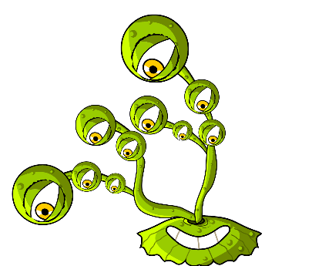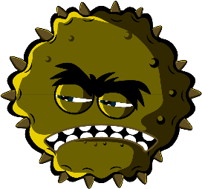

শেখার ফলাফল

সমস্ত শিক্ষা‌র্থী:
- বুঝবে যে, তিনটি ভিন্ন ধরনের জীবাণু রয়েছে: ভাইরাস, ব্যাকটেরিয়া এবং ছত্রাক।
- বুঝবে যে, জীবাণুগুলি বিভিন্ন আকৃতি ও আকারের হয়ে থাকে।
- বুঝবে যে, কিছু জীবাণু উপকারী হয়, কিন্তু কিছু আবার ক্ষতিকারক হতে পারে

বেশিরভাগ শিক্ষার্থীরা:
- বুঝবে যে, জীবাণু সব জায়গায় পাওয়া যায়।
- বুঝবে যে, বেশিরভাগ জীবাণু এতটাই ছোট হয় যে, খালি চোখে দেখা যায় না।

পাঠ্যক্রমের লিঙ্ক

PHSE (ব্যবহারিক, সামাজিক, স্বা‌স্থ্যগত ও আ‌র্থিক)/RHSE (সম্পর্ক, যৌন ও স্বা‌স্থ্য শিক্ষা)
- স্বাস্থ্য এবং প্রতিরোধ

বিজ্ঞান
- বৈজ্ঞানিকভাবে কাজ করা
- জীবন্ত জিনিস এবং তাদের আবাসস্থল

ইংরেজি
- পড়া এবং উপলব্ধি
- লেখা

 পাঠ 1: অতি-ক্ষুদ্র জীবাণুর
ভূমিকা

প্রয়োজনীয় সং‌স্থানগুলি

কার্যকলাপ: জীবাণুর মডেল বানানো

গ্রুপ প্রতি
- রঙীন মডেলিং ক্লে (ঘরে তৈরির
- একটি প্রস্তুতপ্রণালীর জন্য TS1 (শিক্ষক শীট 1) অনুসরণ করুন)
- স্থায়ী কালো মার্কার
- SH1 (শিক্ষা‌র্থীদের হ্যান্ডআউট) জীবাণু তৈরির নির্দেশনা
- SH2 জীবাণু সংক্রান্ত মজার তথ্য শীট
- SH3-5 জীবাণুর উদাহরণ শীট

শিক্ষা‌র্থী প্রতি
- পেট্রি ডিশ (ঐচ্ছিক)

অতিরিক্ত কার্যকলাপ: হ্যাঁ বা না কার্ড

ক্লাস/গ্রুপ প্রতি
- SW1 (শিক্ষা‌র্থীদের ওয়ার্কশীট 1) হ্যাঁ বা না কার্ড
- TS2 হ্যাঁ বা না উত্তর

অতিরিক্ত কার্যকলাপ: জীবাণু সংক্রান্ত ফ্ল্যাশকার্ড

ক্লাস/শিক্ষা‌র্থী প্রতি
- SW2 জীবাণু সংক্রান্ত ফ্ল্যাশকার্ড

এক্সটেনশন কার্যকলাপ: শূন্য‌স্থান পূরণ করো ওয়ার্কশীট

গ্রুপ প্রতি
- SW3 জীবাণু ম্যানিয়া শূন্য‌স্থান পূরণ করো ওয়ার্কশীট
আপনার শ্রেণীকক্ষে ইতিমধ্যে থাকা শিল্প ও নৈপুণ্যের সামগ্রী ব্যবহার করে বা জীবাণু আঁকার মাধ্যমে মডেলিং ক্লে-এর কার্যকলাপ করা যেতে পারে।

সহায়ক উপকরণ
- TS1 ঘরে-তৈরি মডেলিং ক্লে-এর প্রস্তুতপ্রণালী
- SH1 জীবাণু তৈরির নির্দেশনা
- SH2 জীবাণু ম্যানিয়া মজার তথ্য শীট
- SH3 জীবাণুর উদাহরণ শীট (SH4-5 অনলাইনে উপলব্ধ)
- SW1 "হ্যাঁ" এবং "না" কার্ড
- SW2 জীবাণু সংক্রান্ত ফ্ল্যাশকার্ড
- SW3 জীবাণু ম্যানিয়া শূন্য‌স্থান পূরণ করো ওয়ার্কশীট

উন্নত প্রস্তুতি
প্রধান কার্যকলাপের জন্য শিক্ষার্থীরা মডেলিং ক্লে দিয়ে জীবাণু তৈরি করবে। অনুপ্রেরণার জন্য জীবাণু প্রস্তুতির নির্দেশনা (SH1), জীবাণু ম্যানিয়া মজার তথ্য শীট (SH2) এবং জীবাণুর উদাহরণ শীট (SH3-5) ব্যবহার করুন। প্রতিটি শিক্ষা‌র্থীর দলকে মডেলিং ক্লে, পেট্রি ডিশ (যদি ব্যবহার করা হয়), ছবি এবং জীবাণু সম্পর্কে তথ্য প্রদান করুন

. পাঠ 1: অতি-ক্ষুদ্র জীবাণুর ভূমিকা

মূল শব্দ
ছত্রাক
ব্যাকটেরিয়া
ভাইরাস
কক্কাই
ব্যাসিলি
প্যাঁচানো
পেনিসিলিয়াম
ল্যাকটোব্যাসিলি

স্বাস্থ্য এবং সুরক্ষা
খেয়াল রাখুন যে, মডেলিং ক্লে-টি বিষাক্ত নয় এবং শিক্ষার্থীদের জন্য উপযুক্ত।

শিক্ষার্থীরা যাতে মডেলিং ক্লে খেয়ে না ফেলে সেদিকে খেয়াল রাখুন।

ক্লাসরুমে নিরাপদ মাইক্রোবায়োলজিগত অনুশীলনের জন্য CLEAPPS-এর সাথে পরামর্শ করুন
www.cleapps.org.uk

ওয়েবলিঙ্কগুলি
e-bug.eu/eng/KS1/lesson/ Introduction-to-Microbe

ভূমিকা
- শিক্ষার্থীদের এটি জিজ্ঞাসা করে পাঠ শুরু করুন যে, জীবাণু কী তা তারা জানে কি না। ব্যাখ্যা করুন যে, সেগুলি হল আমাদের চারপাশে থাকা ক্ষুদ্র জীবন্ত জিনিস। এগুলোর অধিকাংশই এতটাই ছোট যে, খালি চোখে দেখা যায় না।
- শিক্ষার্থীদের জিজ্ঞাসা করুন যে, তারা বা তাদের পরিবারের কেউ কি কখনো কাশি, সর্দি বা জ্বরে অসু‌স্থ হয়েছে কি না? তা কী কারণে হয়েছে বলে তারা মনে করে? শিক্ষা‌র্থীদের বুঝিয়ে বলুন যে, কিছু অসু‌স্থতাকে সংক্রমণ বলা হয়, যা জীবাণু নামক এই ক্ষুদ্র জীবগুলির কারণে হয়। ব্যাখ্যা করুন যে, তিনটি ভিন্ন ধরনের জীবাণু রয়েছে: ভাইরাস, ব্যাকটেরিয়া এবং ছত্রাক।
- জোর দিন যে, যদিও কিছু জীবাণু আমাদের অসুস্থ করে তোলে, তবে উপকারী জীবাণুও রয়েছে। শিক্ষার্থীদের বলুন যে, ব্যাকটেরিয়া দইয়ের মতো খাবার তৈরি করতে সাহায্য করে এবং ঈস্টের মতো ছত্রাক রুটি তৈরি করতে সাহায্য করে, যেখানে অন্য কিছু ছত্রাক ওষুধ হিসেবে ব্যবহার করা হয়।
- ক্লাসে এর উপর আলোকপাত করুন যে, যে জীবাণুগুলি সর্বত্র পাওয়া যায়: আমরা যে বাতাসে শ্বাস নিই তাতে ভেসে বেড়ায়, আমরা যে খাবার খাই, আমাদের শরীরের উপরিভাগে, আমাদের মুখ, নাক এবং অন্ত্র/পেটে সব জায়গাতে এগুলি থাকে, এগুলির বেশিরভাগই ক্ষতিকারক নয় এবং কয়েকটি আমাদের জন্য ভালো।

কার্যকলাপ
এই কার্যকলাপের লক্ষ্য হল, শিক্ষা‌র্থীদেরকে মডেলিং ক্লে দিয়ে একটি জীবাণু তৈরি করার সুযোগ দিয়ে বিভিন্ন ধরণের জীবাণু এবং জীবাণুর আকারের সাথে পরিচয় করিয়ে দেওয়া। এই কার্যকলাপটি শিক্ষার্থীদেরকে জীবাণুর সাথে সম্পর্কিত পরিভাষাগুলির সাথেও পরিচয় করিয়ে দেয়, যা তারা প্রতিদিন সম্মুখীন হতে পারে যেমন জীবাণু, বাগ।
- শিক্ষার্থীদের মনে করিয়ে দিন যে, তিনটি ভিন্ন ধরনের জীবাণু (ভাইরাস, ব্যাকটেরিয়া এবং ছত্রাক) রয়েছে এবং সেগুলোর মধ্যে কী কী পা‌র্থক্য রয়েছে।
- শিক্ষার্থীদেরকে মডেলিং ক্লে ব্যবহার করে জীবাণু তৈরি করতে এবং একটি পেট্রি ডিশে (যদি ব্যবহার করেন) রাখতে উৎসাহিত করুন। তারা অনুপ্রেরণা হিসেবে, SH1 এবং SH3-5 থেকে চিত্রগুলি এবং SH2-এর জীবাণু সম্পর্কে তথ্য ব্যবহার করতে পারে।
- জীবাণুর সাধারণ রূপগুলি চিহ্নিত করুন, যেগুলি শুরু করার জন্য তারা শুনে থাকতে পারে।
- তাদের জিজ্ঞাসা করুন যে, তারা কোন জীবাণু তৈরি করছে এবং তাদেরকে বর্ণনা করতে বলুন, যেমন এটি কি একটি ভাইরাস, ছত্রাক না ব্যাকটেরিয়া এবং এটি কি উপকারী বা ক্ষতিকারক?
- তাদের কাজ শেষ হয়ে গেলে, শিক্ষার্থীরা পেট্রি ডিশে কী তৈরি করেছে, তা তাদের স্থায়ী কালো মার্কার দিয়ে লিখতে বলুন। শিক্ষার্থীরা ডিশটি বাড়িতে নিয়ে যেতে পারে।

আলোচনা
ভাইরাস, ব্যাকটেরিয়া এবং ছত্রাকের মধ্যে পার্থক্য তুলে ধরে, শিক্ষার্থীরা যে জীবাণু তৈরি করেছে তা নিয়ে আলোচনা করুন।

আপনি যদি অতিরিক্ত কার্যকলাপ, SW1 হ্যাঁ এবং না কার্ড ব্যবহার করে থাকেন, তাহলে ছাত্রদের সাথে উত্তর নিয়ে আলোচনা করুন। ব্যাখ্যা করুন যে, সমস্ত জীবাণু আমাদের অসু‌স্থ করে না।

চমকপ্রদ ঘটনা
প্রায় 3.5 বিলিয়ন বছর আগে অতি-ক্ষুদ্র অণুজীব পৃথিবীতে প্রথম আবি‌র্ভুত হয়েছিল এবং আমাদের গ্রহে জীবন বজায় রাখার জন্য সেগুলি আবশ্যক

অতিরিক্ত কার্যকলাপ

হ্যাঁ বা না কার্ড
একটি শ্রেণীকক্ষের কার্যকলাপ হিসাবে বা 3 বা 4 জনের দলে SW1 হ্যাঁ বা না কার্ড প্রদান করুন বা একটি হোয়াইটবোর্ডে সেগুলি প্রদর্শন করুন। শিক্ষার্থীদেরকে প্রদত্ত প্রশ্নের হ্যাঁ বা না-তে উত্তর দিতে বলুন। e-Bug ওয়েবসাইটে TS2-এ উত্তর পাওয়া যাবে।

জীবাণু সংক্রান্ত ফ্ল্যাশকার্ড
SW2 শেখার সমর্থন করতে ব্যবহার করা যেতে পারে। শীটটি প্রিন্ট করুন এবং ফ্ল্যাশকার্ডগুলি কেটে ফেলুন বা একটি হোয়াইটবোর্ডে প্রদর্শন করুন। শিক্ষার্থীদের ছবির নাম দিতে বলুন, কার্ডে সঠিক শব্দটি দেখানো হয়েছে।

শূন্য‌স্থান পূরণ করো ওয়ার্কশীট
SW3 এর জন্য শিক্ষার্থীদেরকে প্রদত্ত সঠিক শব্দ ব্যবহার করে শূন্যস্থান পূরণ করতে হবে। জীবাণু সম্পর্কে তাদের জ্ঞান পরীক্ষা করতে শিক্ষা‌র্থী প্রতি একটি ওয়ার্কশীট প্রদান করুন।

শেখার একত্রীকরণ
পাঠের শেষে, সঠিক তথ্য যাচাই অনুশীলন হিসাবে ক্লাসকে নিম্নলিখিত প্রশ্নগুলি জিজ্ঞাসা করুন।
- তিনটি ভিন্ন ধরনের জীবাণুগুলি কী কী?
- উত্তর: ভাইরাস, ব্যাকটেরিয়া এবং ছত্রাক
- জীবাণু আমাদের জন্য উপকারী হতে পারে যেমন ঈস্ট, যা পাঁউরুটি ফোলাতে ব্যবহার করা যেতে পারে। ঈস্ট কি ধরনের জীবাণু?
- উত্তর: ছত্রাক
- সত্য না মিথ্যা? জীবাণুগুলি খালি চোখে দেখা যায় না এবং বিভিন্ন আকার ও আকৃতির হয়ে থাকে।
- উত্তর: সত্য

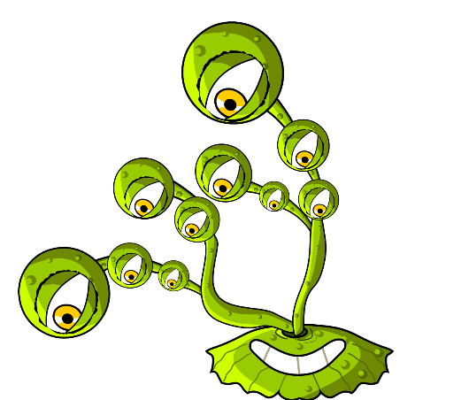


উপকরণ
- 1 কাপ সাধারণ ময়দা
- 1 কাপ পানি
- ½ কাপ লবণ
- 2 চা চামচ টারটার ক্রিম
- 1 টেবিল চামচ উদ্ভিজ্জ তেল
- খাবারের রং

বাবা-মা এবং শিক্ষকদের জন্য
মডেলিং ক্লে একটি নরম, নমনীয় উপাদান, যা জীবাণুর আকার তৈরি করতে ব্যবহার করা যেতে পারে। মডেলিং ক্লে কেনা যেতে পারে তবে, নিজে তা তৈরি করলে সাশ্রয়ী হতে পারে। বাড়িতে-তৈরি মডেলিং ক্লে-এর অতিরিক্ত সুবিধা রয়েছে যে, আপনি আপনার পছন্দের রং-এর স‌ম্ভার বেছে নিতে পারেন। বাড়িতে তৈরি মডেলিং ক্লে বিষাক্ত হয় না এবং এটি দিয়ে সহজেই জিনিস তৈরি করা যায়, এটি এই কার্যকলাপের জন্য একটি আদর্শ উপাদান তৈরি করে।

পদ্ধতি
- শুকনো উপাদানগুলি একসাথে মেশান
- পানি যোগ করুন এবং মসৃণ হওয়া পর্যন্ত মেশান
- খাবারে রং যোগ করুন, তারপর উদ্ভিজ্জ তেল দিন
- মাঝারি আঁচে রান্না করুন, ক্রমাগত নাড়তে থাকুন, যতক্ষণ না ময়দা একটি বলের আকারে পাত্রের পাশে চলে যায়। বিকল্পভাবে, মিশ্রণটিকে চার মিনিটের জন্য একটি উচ্চ সেটিংয়ে মাইক্রোওয়েভ করুন, 30 সেকেন্ড পরপর নাড়ুন।
- ব্যবহারের আগে ঠান্ডা হতে দিন
- মডেলিং ক্লে শুকিয়ে যাওয়া রোধ করতে, একটি প্লাস্টিকের ব্যাগে বা ক্লিং ফিল্মে মুড়িয়ে সংরক্ষণ করুন।

জীবাণু ম্যানিয়া

ঘরে-তৈরি মডেলিং ক্লে-এর প্রস্তুত প্রণালী

TS1 ঘরে-তৈরি মডেলিং ক্লে-এর প্রস্তুতপ্রণালী

SH1 - জীবাণু তৈরির নির্দেশনা

জীবাণু ম্যানিয়া

তোমার নিজের জীবাণু তৈরি করো
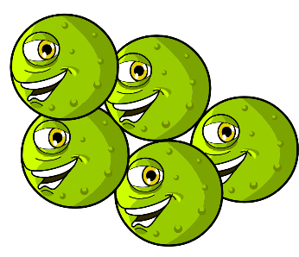
তোমার নিজস্ব জীবাণু তৈরি করতে মডেলিং ক্লে মাটি ব্যবহার করো।
তুমি কি ধরনের জীবাণু তৈরি করেছো তা নির্ধারণ করো:
ভাইরাস, ব্যাকটেরিয়া, না ছত্রাক, এবং এটি একটি উপকারী না ক্ষতিকারক জীবাণু।
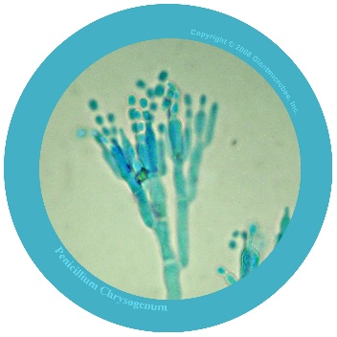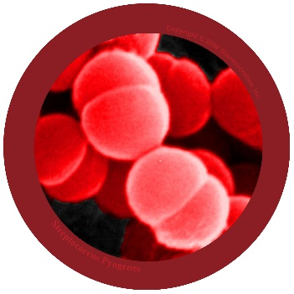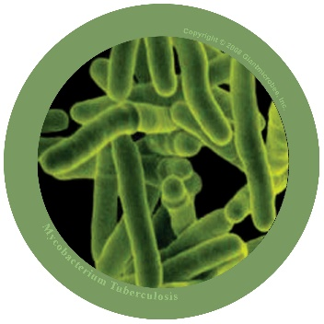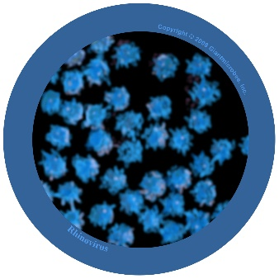
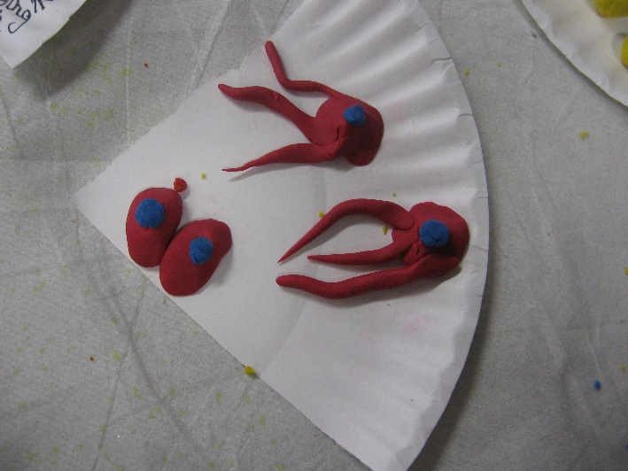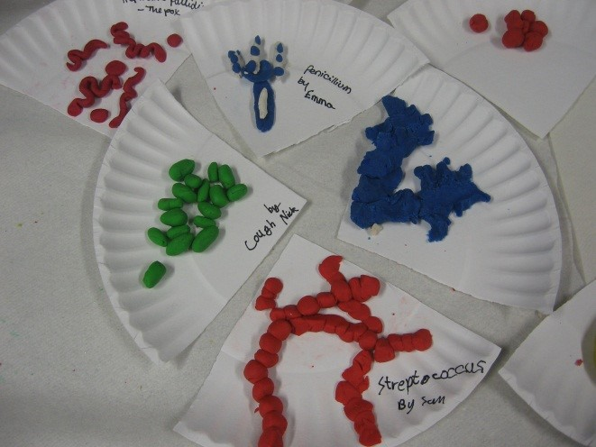
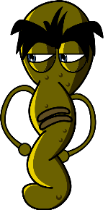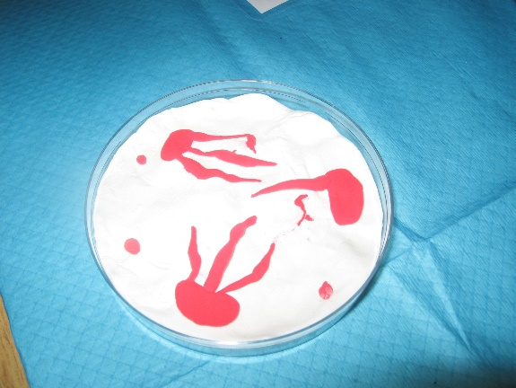
ফটো কপিরাইট 2008 Giantmicrobes, inc.

SH2 - জীবাণু ম্যানিয়া মজার তথ্য শীট

জীবাণু ম্যানিয়া
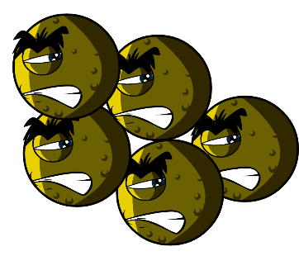

তথ্য পত্র

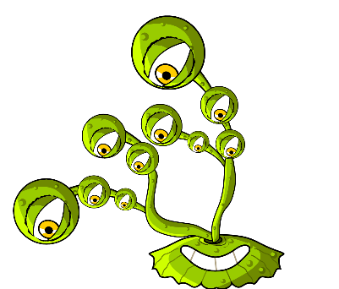
- এই গ্রহে অন্যান্য জীবের চেয়ে বেশি সংখ্যায় জীবাণু রয়েছে।
- জীবাণু হল পৃথিবীতে জীবনের প্রাচীনতম রূপ। তারা এখানে চার বিলিয়ন বছর ধরে আছে!
- জীবাণু পৃথিবীর সর্বত্র পাওয়া যায়, এমনকি আগ্নেয়গিরির ভিতরেও।
- কিছু জীবাণু অন্ধকারে জ্বলতে পারে। মানুষ একসময় পথ আলোকিত করার জন্য কাঠের উপর জন্মানো ছত্রাকের উজ্জ্বল টুকরো ব্যবহার করত।
- জীবাণু ছাড়া মানুষ বাঁচতে পারে না। কিছু জীবাণু অক্সিজেন উৎপন্ন করে যা আমাদের শ্বাস-প্রশ্বাসের জন্য প্রয়োজন হয় এবং অন্যগুলি আমরা যা খাই তার বৃদ্ধিতে সাহায্য করে।

একটি জীবাণু কি?
জীবাণুকে জীবাণু বা বাগও বলা হয়। তিন ধরনের জীবাণু রয়েছে: ব্যাকটেরিয়া, ভাইরাস এবং ছত্রাক। কিছু জীবাণু আমাদের অসুস্থ করতে পারে, তবে বেশিরভাগই আমাদের জন্য খুব উপকারী।

জীবাণু কোথায় পাওয়া যায় এবং সেগুলি দেখতে কেমন?
জীবাণু সর্বত্র পাওয়া যায়। সেগুলি সব আকার এবং আকৃতির হয়ে থাকে।

তোমার নিজের জীবাণু তৈরি করো
তোমার নিজস্ব জীবাণু তৈরি করতে মডেলিং ক্লে মাটি ব্যবহার করো।
তুমি কি ধরনের জীবাণু তৈরি করেছো তা নির্ধারণ করো:
ভাইরাস, ব্যাকটেরিয়া, না ছত্রাক, এবং এটি উপকারী না
ক্ষতিকারক। ধারণার জন্য, এই লিঙ্ক থেকে জীবাণুর ছবি
ডাউনলোড করুন
www.e-bug.eu. একজন প্রাপ্তবয়স্ককে তোমার নিজের মডেলিং ক্লে তৈরি করতে সাহায্য করতে বলো - প্রস্তুত প্রণালীর জন্য TS1 দেখো।
এই মজার তথ্যগুলি দিয়ে তোমার বন্ধু এবং পরিবারকে অবাক করে দাও…!

SH3 - জীবাণুর উদাহরণ শীট 1
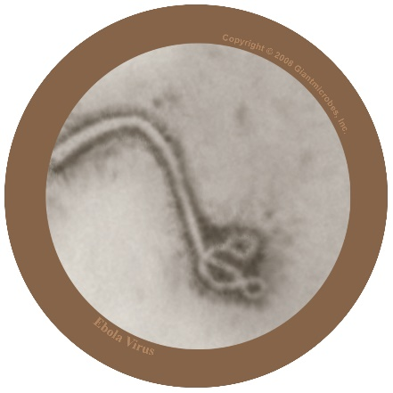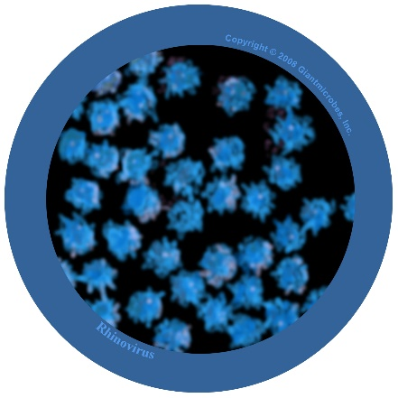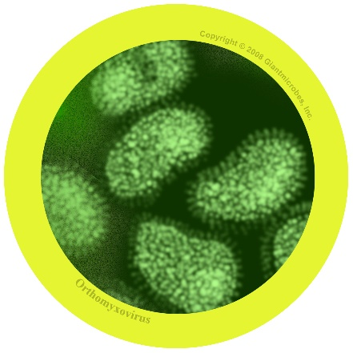

ফাইলোভাইরাস
ফাইল-ও-ভাই-রাস

এই সম্পর্কে
- ফাইলোভাইরাস মানুষের জন্য ক্ষতিকর এবং এর জন্য ইবোলা নামের একটি রোগ হয়।
- আফ্রিকায় বসবাসকারী লোকেরা এই ভাইরাসে আক্রান্ত হওয়ায় এবং অনেকে মারা যাওয়ার কারণে এটি সংবাদে এসেছে।
- ভাইরাসটি আফ্রিকার বন্য প্রাণীদের মধ্যে প্রাকৃতিকভাবে বাস করে এবং অন্যান্য মহাদেশে পাওয়া যায় না।

উপসর্গ ও চিকিৎসা
- ইবোলা ভাইরাস মানুষকে খুব অসুস্থ করে তোলে এবং সবচেয়ে খারাপ ক্ষেত্রে এর জন্য মৃত্যু হয়।
- ইবোলা আক্রান্ত ব্যক্তিদের ভালো করে তোলার জন্য বিশেষ চিকিৎসা এবং হাসপাতালের যত্নের প্রয়োজন হবে।

রাইনোভাইরাস
রাই-নো-ভাই-রাস

এই সম্পর্কে
- সাধারণ সর্দি নামেও পরিচিত
- এটি এমন একটি ভাইরাস যা মানুষের জন্য ক্ষতিকর

উপসর্গ ও চিকিৎসা
- সর্দি, হাঁচি, গলা ব্যথা এবং কাশির কারণ হয়
- কাশি, হাঁচি এবং না ধোওয়া হাতের মাধ্যমে এটি একজন ব্যক্তি থেকে অন্য ব্যক্তিতে ছড়িয়ে পড়ে
- চিকিৎসা হল বিশ্রাম এবং ভাল বোধ করার জন্য প্রচুর তরল।

ইনফ্লুয়েঞ্জা ভাইরাস
ইন-ফ্লু-এন-জা

এই সম্পর্কে
- ফ্লু ভাইরাস নামেও পরিচিত
- এটি এমন একটি ভাইরাস যা মানুষের জন্য ক্ষতিকর

উপসর্গ ও চিকিৎসা
- জ্বর (উচ্চ তাপমাত্রা), সর্দি, গলা ব্যথা, পেশী ব্যথা, কাশি, ক্লান্তি বোধের কারণ হয়
- কাশি, হাঁচি এবং না ধোওয়া হাতের মাধ্যমে এটি একজন ব্যক্তি থেকে অন্য ব্যক্তিতে ছড়িয়ে পড়ে
- চিকিৎসা হল বিশ্রাম এবং ভাল বোধ করার জন্য প্রচুর তরল। খুব অসুস্থ হলে, একটি অ্যান্টিভাইরাল ওষুধ সাহায্য করতে পারে।

SW1 - হ্যাঁ এবং না কার্ড

বেশিরভাগ জীবাণু খালি চোখে দেখা যায়
হ্যাঁ বা না
জীবাণু সবসময় আমাদের অসু‌স্থ করে
হ্যাঁ বা না
বাগ এবং জার্মের অপর
নাম জীবাণু
হ্যাঁ বা না
বেশিরভাগ সর্দি ভাইরাসের দ্বারা সৃষ্ট হয়
হ্যাঁ বা না

SW2 - জীবাণু সংক্রান্ত ফ্ল্যাশকার্ড
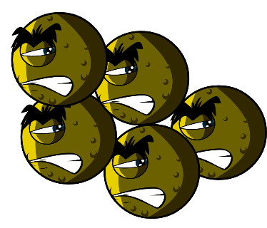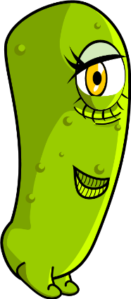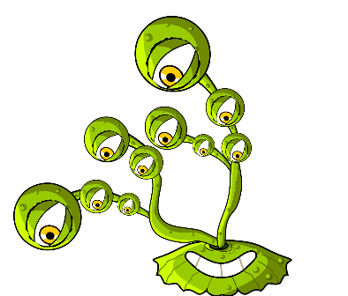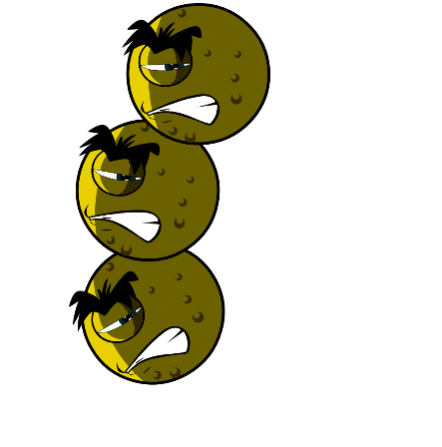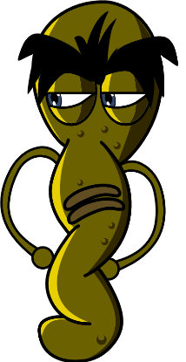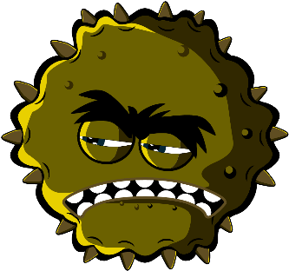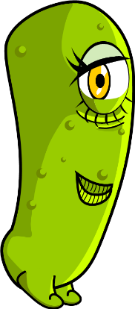
বল (কক্কাই)
ল্যাকটোব্যাসিলি
ছত্রাক
পেনিসিলিয়াম
ব্যাকটেরিয়া
প্যাঁচানো
ভাইরাস
রড

SW3 - জীবাণু ম্যানিয়া শূন্য‌স্থান পূরণ করো ওয়ার্কশীট

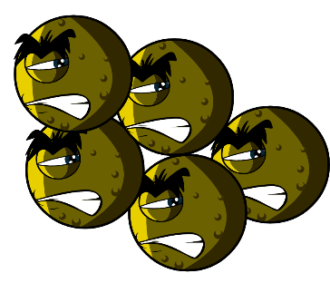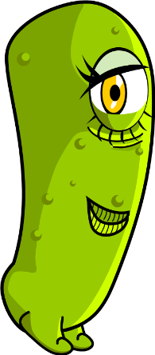

জীবাণু সংক্রান্ত ওয়ার্কশীট
তুমি জীবাণু সম্পর্কে কি শিখেছো?
নিচের বাক্যগুলো সম্পূর্ণ করো
জীবাণু এবং বাগগুলিকে _ _ _ _ _ _ _ _ও বলা হয়
এবং এর তিনটি প্রধান প্রকার আছে।
ক্ষুদ্রতম জীবাণু হল একটি _ _ _ _ _ এবং সেগুলি কাশি বা সর্দির মাধ্যমে আমাদের অসু‌স্থ করতে পারে।
সবচেয়ে বড় জীবাণু হল একটি _ _ _ _ _ _। আমরা পাঁউরুটি তৈরি করতে এটি ব্যবহার করি।
বল, রড এবং প্যাঁচালো হল তিনটি প্রধান
_ _ _ _ _ _ _ এর আকার।
জীবাণু পাওয়া যায় _ _ _ _ _ _ _ _ _ _ এমনকি আগ্নেয়গিরিতেও!
মূল পর্যায় 1
সংক্রমণের বিস্তার: হাতের স্বাস্থ্যবিধি

পাঠ 2: হাতের স্বাস্থ্যবিধি
শ্রেণীকক্ষের পরীক্ষামূলক কাজে অংশগ্রহণ করার মাধ্যমে, শিক্ষার্থীরা বুঝতে পারবে যে, সাবান বা স্যানিটাইজার কীভাবে কাজ করে এবং জীবাণু দূর করার সর্বোত্তম উপায় হল হাত ধোওয়া।

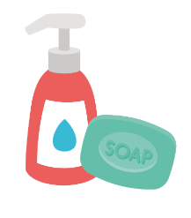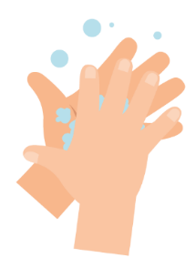

শেখার ফলাফল

সমস্ত শিক্ষা‌র্থী:
- বুঝবে যে, হাত ধোওয়া জীবাণু দূর করতে সাহায্য করতে পারে।
- বুঝবে যে, জীবাণুর বিস্তার রোধ করার অন্যতম সেরা উপায় হল হাত ধোওয়া।
- বুঝবে যে, শুধু পানি দিয়ে হাত ধোওয়ার চেয়ে সাবান-পানি দিয়ে হাত ধোওয়া ভালো।

পাঠ্যক্রমের লিঙ্ক

PHSE (ব্যবহারিক, সামাজিক, স্বা‌স্থ্যগত ও আ‌র্থিক)/RHSE (সম্পর্ক, যৌন ও স্বা‌স্থ্য শিক্ষা)
- স্বাস্থ্য এবং প্রতিরোধ

বিজ্ঞান
- বৈজ্ঞানিকভাবে কাজ করা
- জীবন্ত জিনিস এবং তাদের আবাসস্থল

ইংরেজি
- পড়া এবং উপলব্ধি
- লেখা

পাঠ 2: হাতের স্বাস্থ্যবিধি

প্রয়োজনীয় সং‌স্থানগুলি

কার্যকলাপ: মরিচ এবং পানিতে পরীক্ষামূলক কাজ

গ্রুপ প্রতি
- ছোট প্লাস্টিকের বাটি
- পানি
- ধোওয়ার তরল
- মরিচ
- ককটেল স্টিক

অতিরিক্ত কার্যকলাপ: স্বাস্থ্যকর হাত সংক্রান্ত তথ্য শীট

শিক্ষা‌র্থী প্রতি
- SH1 স্বাস্থ্যকর হাত সংক্রান্ত তথ্য শীট

অতিরিক্ত কার্যকলাপ: হাত ধোওয়া সংক্রান্ত ফ্ল্যাশকার্ড

ক্লাস প্রতি
- SW1 হাত ধোওয়া সংক্রান্ত ফ্ল্যাশকার্ড

অতিরিক্ত কার্যকলাপ: শূন্য‌স্থান পূরণ করো ওয়ার্কশীট

শিক্ষা‌র্থী প্রতি
- SW2 স্বা‌স্থ্যকর হাত শূন্য‌স্থান পূরণ করো ওয়ার্কশীট
সহায়ক উপকরণ
- SH1 স্বাস্থ্যকর হাত সংক্রান্ত তথ্য শীট
- SW1 হাত ধোওয়া সংক্রান্ত ফ্ল্যাশকার্ড
- SW2 স্বা‌স্থ্যকর হাত শূন্য‌স্থান পূরণ করো ওয়ার্কশীট

উন্নত প্রস্তুতি
কয়েকটি বাটিতে পানি ভরে তার উপরিতলে মরিচ ছিটিয়ে দিন, কয়েকটি বাটিতে সাধারণ পানি দিন এবং আরেকটি পাত্রে ধোওয়ার তরল দিন

পাঠ 2: হাতের স্বাস্থ্যবিধি

মূল শব্দ
স্বাস্থ্যবিধি
সাবান
হাত ধোওয়া
জীবাণু
স্বা‌স্থ্য ও সুরক্ষা
নিশ্চিত করুন যে, প্রদ‌র্শনকারী শিক্ষা‌র্থীদের সাবানে কোনো অ্যালার্জি বা সংবেদনশীল ত্বকের সমস্যা নেই।

ক্লাসরুমে নিরাপদ মাইক্রোবায়োলজিগত অনুশীলনের জন্য CLEAPPS-এর সাথে পরামর্শ করুন
www.cleapps.org.uk

ওয়েবলিঙ্কগুলি
e-bug.eu/eng/KS1/lesson/ Hand-Hygiene

ভূমিকা
- শিক্ষার্থীদের এটি জিজ্ঞাসা করে পাঠ শুরু করুন যে, আমরা কেন আমাদের হাত ধুই তা তারা জানে কি না। ব্যাখ্যা করুন যে, আমরা শুধু আমাদের দেখতে পাওয়া কোনো ময়লা ও কাদা দূর করার জন্যই হাত ধুই না, সেই সাথে খালি চোখে দেখতে পাওয়া যায় না, এরকম জীবাণু (অণুজীব) দূর করতেও হাত ধুয়ে থা্কি
- শিক্ষার্থীদের ব্যাখ্যা করুন যে, যেহেতু আমরা সব সময় আমাদের হাত ব্যবহার করি, তাই হাত প্রতিদিন লক্ষ লক্ষ জীবাণু (অণুজীব) তুলে নেয়। যদিও এর মধ্যে অনেকগুলিই ক্ষতিকারক নয়, আবার কয়েকটি ক্ষতিকারক হতে পারে, যা আমাদের অসু‌স্থ করে তুলতে পারে।
- ব্যাখ্যা করুন যে, আমাদের ত্বক প্রাকৃতিকভাবে তেলে আবৃত থাকে এবং এই তেলটি আমাদের ত্বকে জীবাণুকে 'লেগে থাকতে' সাহায্য করে। এর মানে হল আমাদের হাত থেকে জীবাণুগুলিকে ধুয়ে ফেলতে সক্ষম হওয়ার জন্য সাবান এবং পানি উভয় দিয়েই সঠিকভাবে আমাদের হাত ধুতে হবে। যদি সাবান পাওয়া না যায়, হ্যান্ড স্যানিটাইজার জেলগুলিও আমাদের হাত থেকে জীবাণু দূর করতে পারে।
- শিক্ষার্থীদের বুঝিয়ে দিন যে, তারা এখন এমন একটি কার্যকলাপ সম্পন্ন করতে চলেছে, যেখানে তাদের পরাম‌র্শ দেওয়া হবে যে, আমাদের হাত ধোওয়ার সময় সাবান ব্যবহার করা গুরুত্বপূর্ণ কেন

কার্যকলাপ
এই কার্যকলাপটি প্রদ‌র্শন করে যে, কীভাবে সাবান ও পানি দিয়ে হাত ধোওয়া, শুধু পানি দিয়ে হাত ধোওয়ার চেয়ে ভাল। সুরক্ষা নিশ্চিত করার জন্য প্রদ‌র্শনকারীদের উচিত, ককটেল স্টিক ব্যবহার করার সময় শিক্ষা‌র্থীদের সহায়তা করা। এই কার্যকলাপটিকে কার্যকর করার জন্য, প্রতিটি গ্রুপের কাজের পরে বাটিগুলিকে অবশ্যই ধুয়ে ফেলতে হবে।
- ক্লাসের কাছে ব্যাখ্যা করুন যে, বাটিতে পানিতের পৃষ্ঠটি তাদের হাতের উপ‌স্থাপনা করে এবং মরিচ ক্ষতিকারক জীবাণুর উপ‌স্থাপনা করে যেগুলি ধুয়ে ফেলা দরকার।
- একটি ককটেল স্টিকের প্রান্ত শুধু পানি থাকা বাটি এবং তারপর মরিচ ছড়ানো পানিতে ডুবিয়ে দিন। ককটেল স্টিকটিকে আলতো করে ঘোরান এবং ব্যাখ্যা করুন যে, তোমার হাত ধোওয়ার জন্য শুধু পানি ব্যবহার করলে জীবাণুগুলি ঘুরেই বেড়াতে থাকে।
- ককটেল স্টিকটি, ধোওয়ার তরলের বাটিতে এবং তারপর মরিচ ফেলা পানিতে ডুবিয়ে দিন।
- বাটির প্রান্তের দিকে মরিচ (জীবাণু)-গুলি সরে যাবে যেহেতু সাবান পানিতের পৃষ্ঠে আঘাত করবে।
- ক্লাসকে বুঝিয়ে বলুন যে, সাবান আমাদের হাতের তেলকে ভেঙ্গে দেয়। এরপর যখন আমরা সাবান দিয়ে হাত ধুয়ে ফেলি, জীবাণুগুলি ধুয়ে যেতে পারে।
সঠিক কৌশল তৈরিতে সহায়তা করতে ও ছোট হাতের জন্য বিষয়টিকে আরও স্মরণীয় করে তুলতে, একটি NHS (ন্যাশনাল হেলথ সা‌র্ভিসেস) বর্ণনা ও UKHSA (UK হেলথ সিকিউরিটি এজেন্সি) হাত ধোওয়ার গান দেখার জন্য এখনই e-bug.eu/eng/ks1/ lesson/Hand-Hygiene-এ যান।

আলোচনা
শিক্ষার্থীরা কি এই প্রশ্নের উত্তর দিতে পারে: কেন আমরা আমাদের হাত ধোওয়ার জন্য সাবান ব্যবহার করি?
তাদের হাতে জীবাণু (অণুজীব) কোথা থেকে এসেছে তা আলোচনা করুন। শিক্ষা‌র্থীদের কাছে এই বিষয়ের উপর জোর দিন যে, তাদের হাতে থাকা সমস্ত জীবাণু ক্ষতিকারক নয়; সেখানে উপকারী জীবাণুও থাকতে পারে।
তাদের হাতে জীবাণু (অণুজীব) কোথা থেকে এসেছে তা আলোচনা করুন। শিক্ষা‌র্থীদের কাছে এই বিষয়ের উপর জোর দিন যে, তাদের হাতে থাকা সমস্ত জীবাণু ক্ষতিকারক নয়; সেখানে উপকারী জীবাণুও থাকতে পারে।
শিক্ষা‌র্থীদের কাছে এই বিষয়ের উপর জোর দিন যে, আমাদেরও সঠিকভাবে হাত ধোওয়া দরকার। এর উপর আলোকপাত করুন যে, জীবাণু আঙ্গুলের মধ্যে এবং নখের নিচে লুকিয়ে রাখতে পছন্দ করে। ক্ষতিকর জীবাণু এবং সম্ভাব্য সংক্রমণ রোধ করতে, কখন এবং কীভাবে হাত সঠিকভাবে ধুতে হবে তা জানা গুরুত্বপূর্ণ।

অতিরিক্ত কার্যকলাপ

স্বাস্থ্যকর হাত সংক্রান্ত তথ্য শীট
সেশনগুলিকে একত্রিত করতে প্রতিটি শিক্ষা‌র্থীকে SH1 এর একটি কপি প্রদান করুন। শিক্ষার্থীরা স্বাস্থ্যকর হাত সংক্রান্ত তথ্য শিখতে পারে এবং পরিবার ও বন্ধুদের সাথে তা শেয়ার করতে পারে।

হাত ধোওয়া সংক্রান্ত ফ্ল্যাশকার্ড
SW1 শেখার সমর্থন করতে ব্যবহার করা যেতে পারে। শীটটি প্রিন্ট করুন এবং ফ্ল্যাশকার্ডগুলি কেটে ফেলুন বা একটি হোয়াইটবোর্ডে প্রদর্শন করুন। শিশুদেরকে ছবিটি ব্যাখ্যা করতে বলুন, সঠিক শব্দটি কার্ডে দেখানো হয়েছে।

শূন্য‌স্থান পূরণ করো ওয়ার্কশীট
প্রতিটি শিক্ষা‌র্থীকে SW2 প্রদান করুন। বাক্যটি সম্পূর্ণ করার জন্য শিক্ষার্থীদেরকে ছবিটির নাম বলতে বলুন। শিক্ষার্থীরা সম্পূর্ণ বাক্যটি পুনরায় লিখতে পারে বা উচ্চস্বরে পড়তে পারে।

শেখার একত্রীকরণ
পাঠের শেষে, ক্লাসকে তাদের নিজের উত্তর দিয়ে নিম্নলিখিত বাক্যগুলি সম্পূর্ণ করতে বলুন।
- আমার হাত ধোওয়ার সময় ব্যবহার করা একটি গান হল: ___________________________
- আমি দিনের গুরুত্বপূর্ণ মুহুর্তগুলিতে আমার হাত ধুয়ে ফেলব, উদাহরণস্বরূপ: ______________
- আমার হাতের প্রতিটি অংশ ধোওয়ার প্রক্রিয়ার কয়টি ধাপ আছে?
- যদি আমি সাবান এবং পানি দিয়ে আমার হাত ধুতে না পারি, আমি ___________ ব্যবহার করব

SH1 - স্বাস্থ্যকর হাত সংক্রান্ত তথ্য শীট

স্বাস্থ্যকর হাত

তথ্য শীট
কী আমাদের হাতকে নোংরা করে?

দরজার হাতল, স্কুলের ডেস্ক, মেঝে বা আমাদের পোষা প্রাণীর মতো, আমরা স্পর্শ করি এমন সবকিছু থেকে আমাদের হাতে জীবাণু আসতে পারে। আমরা যখন হাত ধরি, নাক খুঁটি বা আমাদের হাতে হাঁচি দিই তখনও আমাদের হাতে জীবাণু চলে আসে।

কেন আমরা আমাদের হাত ধোওয়া উচিত?

আমরা আমাদের হাত ধুই ক্ষতিকারক জীবাণু থেকে পরিত্রাণ পাওয়ার জন্য, যেগুলি আমাদের শরীর খারাপ করতে পারে। টয়লেট ব্যবহার করার পরে, খাওয়া বা রান্না করার আগে, প্রাণীদের গায়ে হাত দেওয়ার পরে বা কাশি বা হাঁচি দেওয়ার পরে আমাদের হাত ধোওয়া গুরুত্বপূর্ণ।
এই মজার তথ্যগুলি দিয়ে তোমার বন্ধু এবং পরিবারকে অবাক করে দাও।
• আমাদের হাতের বেশিরভাগ জীবাণু আমাদের নখের নিচে থাকে।

• প্রায় সবাই বলে যে তারা টয়লেট ব্যবহার করার পরে তাদের হাত ধোয়, কিন্তু অর্ধেকের বেশি তা করে না। তাদের হাতে কী থাকতে পারে শুধু চিন্তা করো।

• বেশির ভাগ টয়লেটের হাতলে টয়লেট সীটের তুলনায় 400 গুণ বেশি জীবাণু থাকে।

• একজন ব্যক্তির হাতে পৃথিবীর জনসংখ্যার চেয়ে বেশি জীবাণু থাকে।

• জীবাণু ছড়ানো আটকানোর সবচেয়ে ভালো উপায় হল হাত ধোওয়া।

• কিছু জীবাণু আমাদের হাতে তিন ঘন্টা পর্যন্ত বেঁচে থাকতে পারে

SW1 - হাত ধোওয়া সংক্রান্ত ফ্ল্যাশকার্ড
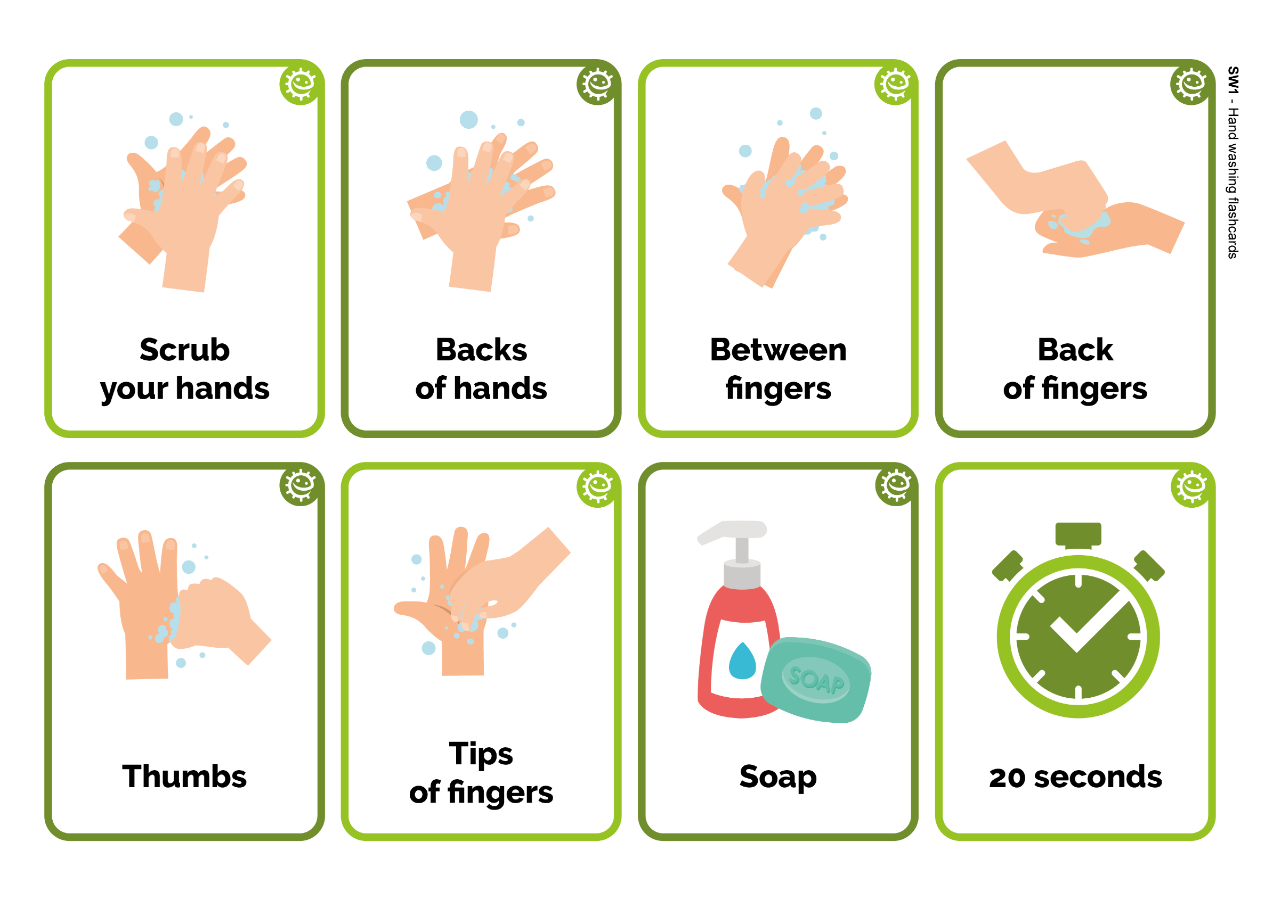
আঙ্গুলের
পিছনে
20 সেকেন্ড
আঙ্গুলের মধ্যে
সাবান
হাতের
পিঠে
হাতের
পিঠে
আঙ্গুলের ডগাতে
তোমার হাত
ঘষো
বৃ‌দ্ধাঙ্গুল
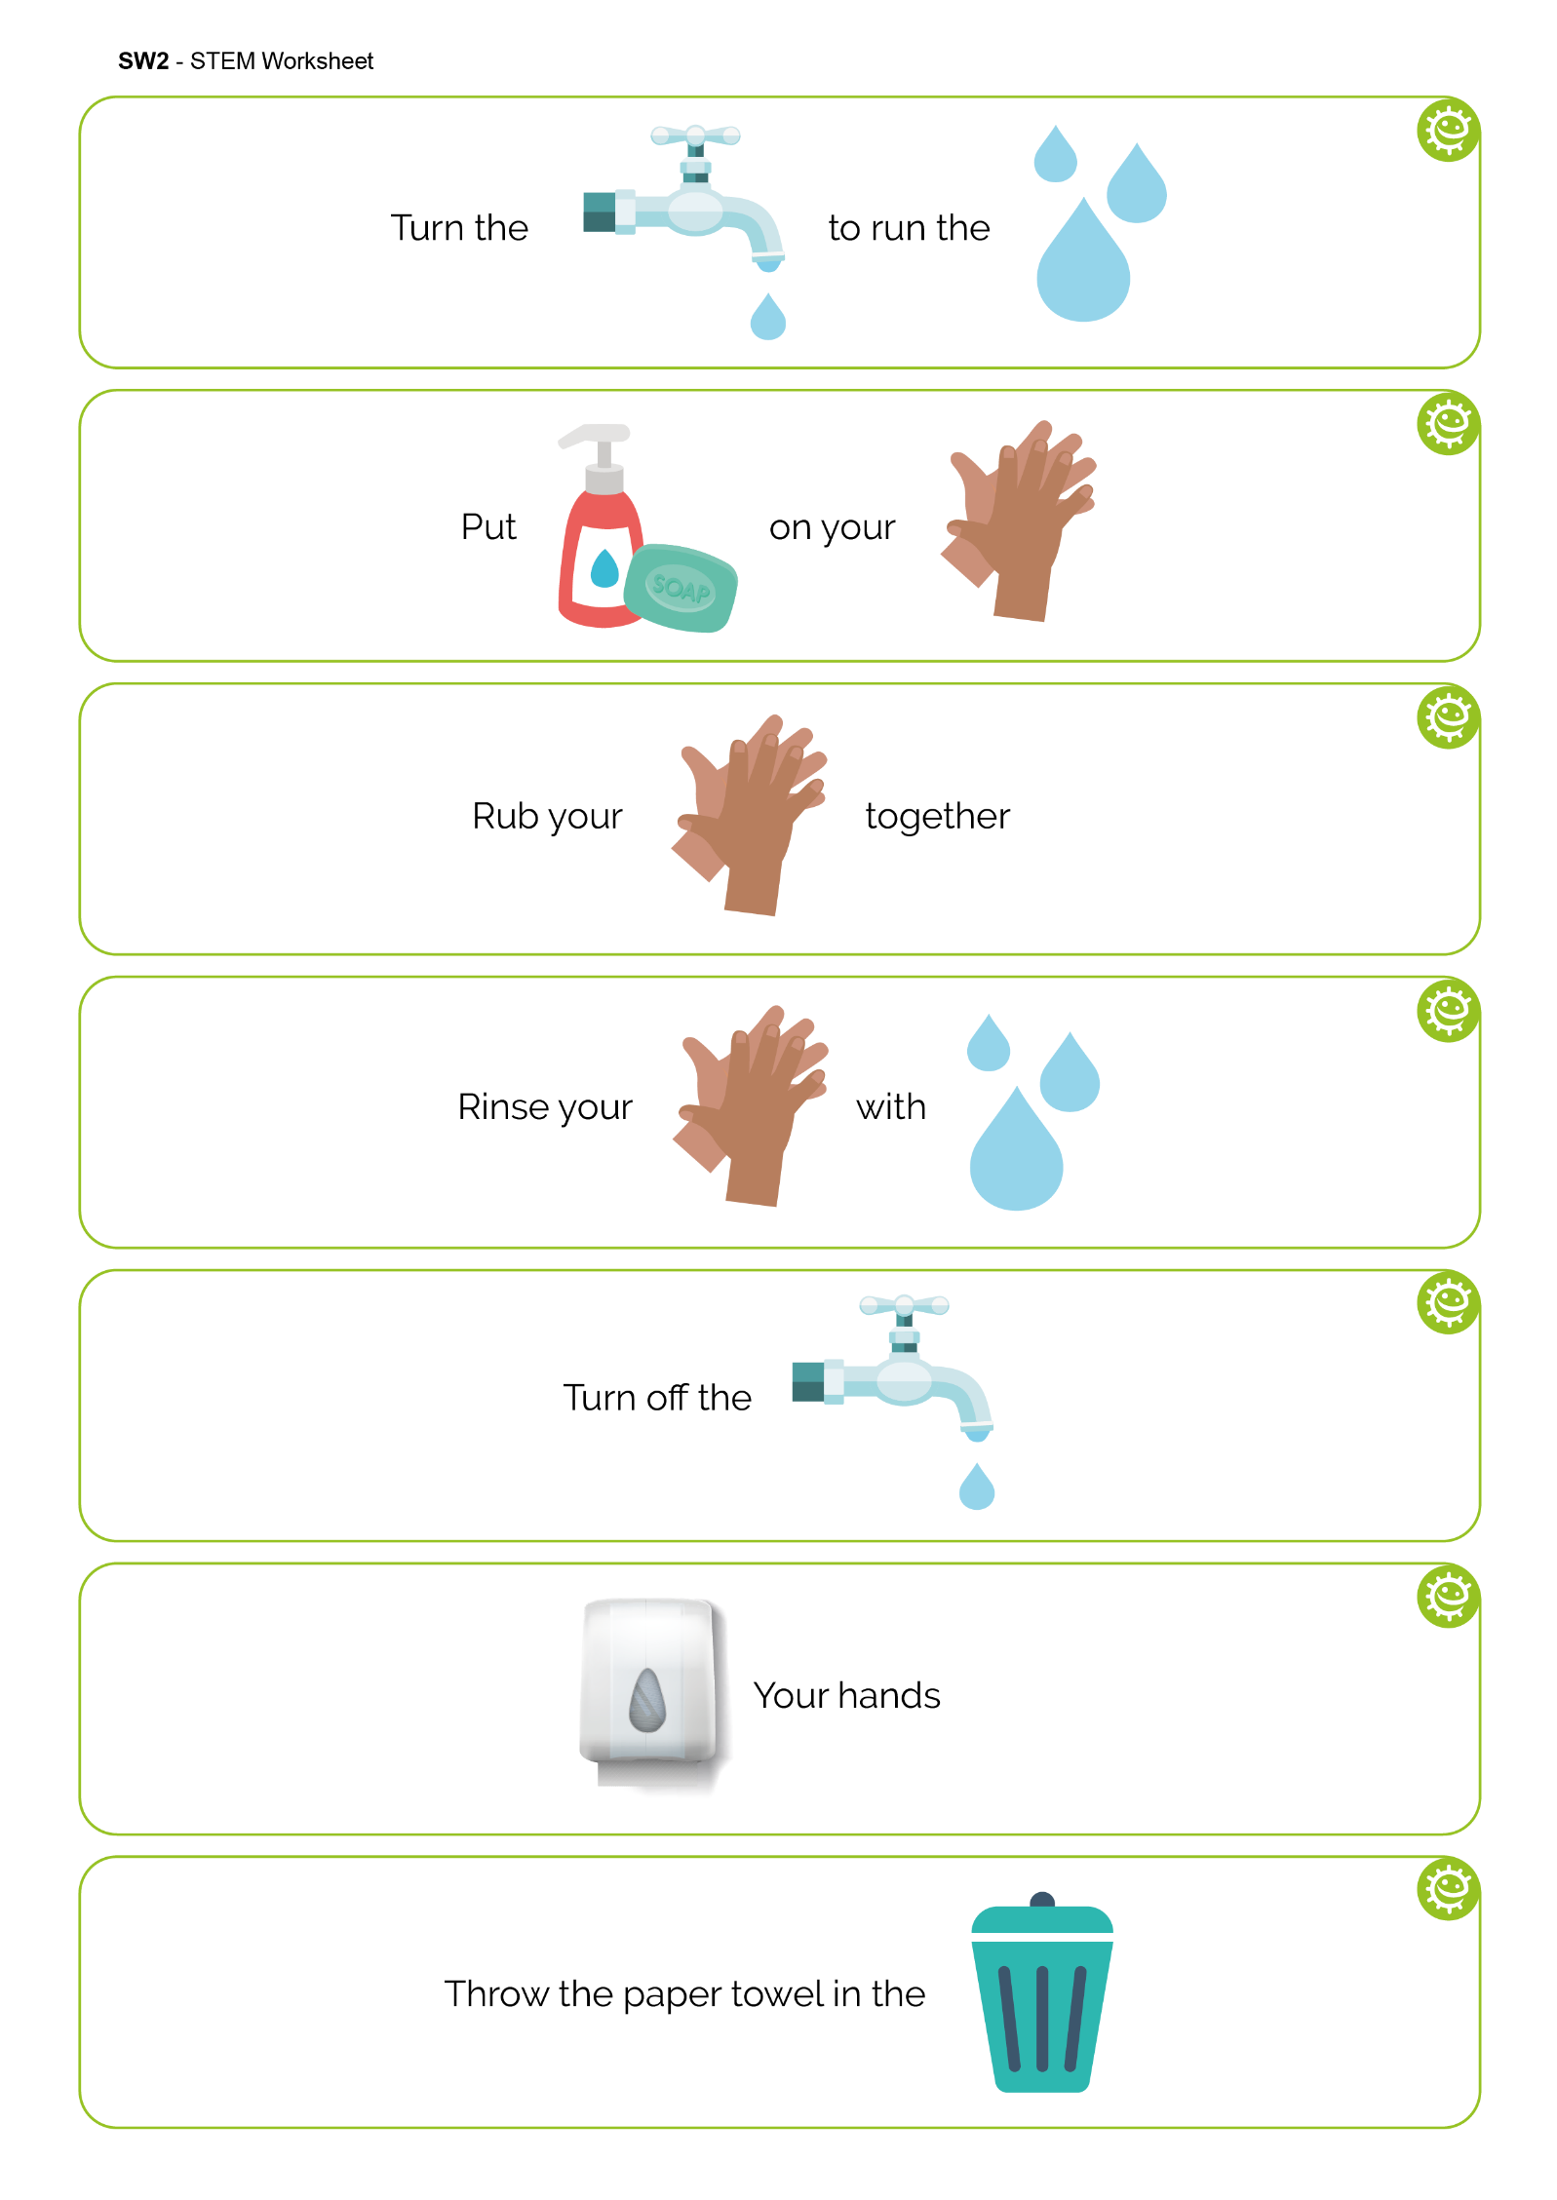

SW2 স্বা‌স্থ্যকর হাত শূন্য‌স্থান পূরণ করো ওয়ার্কশীট
চালু করো
এটি চালানোর জন্য
লাগাও
তোমার এর উপর
একসাথে
ঘষো তোমার
ধুয়ে ফেলো তোমার
এর সাথে
বন্ধ করো
তোমার হাত
কাগজের তোয়ালে ফেলে দাও এখানে
মূল পর্যায় 1

সংক্রমণের বিস্তার: শ্বাসযন্ত্রের স্বাস্থ্যবিধি

পাঠ 3: শ্বাসযন্ত্রের স্বাস্থ্যবিধি
এই মজার পরীক্ষায় শিক্ষার্থীরা শেখে যে, কাশি এবং হাঁচির মাধ্যমে কত সহজে জীবাণু ছড়াতে পারে এবং আরেকটি হাঁচি তৈরি করতে পারে।

শেখার ফলাফল

সমস্ত শিক্ষা‌র্থী:
- বুঝবে যে, আমাদের কাশি ও হাঁচির মধ্যে ক্ষতিকারক জীবাণু থাকতে পারে।
- বুঝবে যে, কাশি ও হাঁচির মাধ্যমে সংক্রমণ ছড়াতে পারে।
- বুঝবে যে, ভাল শ্বাসযন্ত্রের স্বাস্থ্যবিধি সংক্রমণের বিস্তার কমাতে পারে।

বেশিরভাগ শিক্ষার্থীরা:
- বুঝবে যে, আমরা স্পর্শ করার পরে / নাক মুছলে বা কাশি / হাঁচিতে হাত দেওয়ার পরে স্পর্শের পৃষ্ঠের মাধ্যমে সংক্রমণ ছড়াতে পারি।
- সংক্রমণের বিস্তার কমাতে দৈনন্দিন জীবনে কীভাবে সর্বোত্তম শ্বাসযন্ত্রের স্বাস্থ্যবিধি আচরণের অনুশীলন তৈরি করা যায় তা বুঝবে।

পাঠ্যক্রমের লিঙ্ক

PHSE (ব্যবহারিক, সামাজিক, স্বা‌স্থ্যগত ও আ‌র্থিক)/RSHE (সম্পর্ক, যৌন ও স্বা‌স্থ্য শিক্ষা)
- স্বাস্থ্য এবং প্রতিরোধ

বিজ্ঞান
- বৈজ্ঞানিকভাবে কাজ করা
- জীবন্ত জিনিস এবং তাদের আবাসস্থল

ইংরেজি
- পড়া এবং উপলব্ধি
- কথ্য ভাষা

গণিত
- পরিমাপের তুলনা করা

পাঠ 3: শ্বাসযন্ত্রের স্বাস্থ্যবিধি

প্রয়োজনীয় সং‌স্থানগুলি

কার্যকলাপ: শ্লেষ্মার রানওয়ে

গ্রুপ প্রতি
- কাগজের লম্বা রোল যেমন ওয়ালপেপার
- পরিমাপের টেপ বা 2m শাসক
- পাম্প অ্যাকশন স্প্রে বোতল/গুলি
- সবুজ খাবারের রং
- নিষ্পত্তিযোগ্য প্লাস্টিক/ভিনাইল গ্লাভস
- রান্নাঘরের রোল
- কলম এবং স্টিকি নোট (ঐচ্ছিক)
- স্প্রে-এর বোতল ঢেকে রাখার জন্য একটি মজার মুখোশ (ঐচ্ছিক)
- কার্ডবোর্ড

অতিরিক্ত কার্যকলাপ: তথ্য শীট

শিক্ষা‌র্থী প্রতি
- SH1 বিশাল হাঁচি সংক্রান্ত তথ্য শীট

অতিরিক্ত কার্যকলাপ: প্রচন্ড পি‌চ্ছিল শ্লেষ্মা সংক্রান্ত কার্যকলাপ

শিক্ষা‌র্থী প্রতি
- SH2 প্রচন্ড পি‌চ্ছিল শ্লেষ্মা সংক্রান্ত কার্যকলাপ

অতিরিক্ত কার্যকলাপ: বিশাল হাঁচি সংক্রান্ত শব্দ অনুসন্ধান

শিক্ষা‌র্থী প্রতি
- SW1 বিশাল হাঁচি সংক্রান্ত অতিরিক্ত শব্দ অনুস‌ন্ধান

কার্যকলাপ: শূন্য‌স্থান পূরণ করো ওয়ার্কশীট

শিক্ষা‌র্থী প্রতি
- SW2 বিশাল হাঁচি শূন্য‌স্থান পূরণ করো ওয়ার্কশীট

সহায়ক উপকরণ
- SH1 বিশাল হাঁচি সংক্রান্ত তথ্য শীট
- SH2 প্রচন্ড পি‌চ্ছিল শ্লেষ্মা সংক্রান্ত কার্যকলাপ
- SW1 বিশাল হাঁচি সংক্রান্ত শব্দ অনুসন্ধান
- SW2 বিশাল হাঁচি শূন্য‌স্থান পূরণ করো ওয়ার্কশীট

উন্নত প্রস্তুতি
1. মেঝেতে বা একটি সারিতে 3 - 4টি ডেস্ক স্থাপন করে একটি কাগজের রানওয়ে তৈরি করুন এবং
সাদা কাগজ দিয়ে তাদের আচ্ছাদন (লাইনিং ওয়ালপেপার একটি সস্তা বিকল্প) দিন।
2. প্রতি গ্রুপে একটি স্প্রে বোতলে পানি এবং খাবারের রং দিয়ে পূরণ করুন

পাঠ 3: শ্বাসযন্ত্রের স্বাস্থ্যবিধি

মূল শব্দ
ব্যাকটেরিয়া
স্বাস্থ্যবিধি
অতি-ক্ষুদ্র জীব
হাঁচি
কাশি
হাত ধোওয়ার জন্য তরল সাবান
হ্যান্ড স্যানিটাইজার

স্বাস্থ্য এবং সুরক্ষা
শিক্ষা‌র্থীদের অ্যাপ্রন পরার প্রয়োজন হতে পারে।
নিশ্চিত করুন যে, খাবারের রংটি মিশে গিয়েছে (দাগ পড়ে যাওয়া এড়াতে)।
নিশ্চিত করুন যে, সমস্ত স্প্রে বোতলগুলি ব্যবহার করার আগে খুব ভালো ভাবে পরিষ্কার করা এবং ধুয়ে ফেলা হয়েছে।
শিক্ষার্থীদের সুরক্ষা চশমা পরতে হতে পারে।

ক্লাসরুমে নিরাপদ মাইক্রোবায়োলজিগত অনুশীলনের জন্য CLEAPPS-এর সাথে পরামর্শ করুন
www.cleapps.org.uk

ওয়েবলিঙ্কগুলি
e-bug.eu/eng/KS1/lesson/ Respiratory-Hygiene

ভূমিকা
- শিক্ষার্থীদের এটি ব্যাখ্যা করে পাঠ শুরু করুন যে, তারা শিখতে চলেছে যে, কীভাবে ক্ষতিকারক জীবাণু (অণুজীব) আমাদের অসু‌স্থ করে তুলতে পারে এবং কীভাবে সেগুলি কাশি ও হাঁচির মাধ্যমে একজন থেকে অন্য ব্যক্তিতে ছড়িয়ে পড়ে।
- শিক্ষার্থীদের বুঝিয়ে বলুন যে, অনেক ক্ষতিকারক জীবাণু শ্লেষ্মা/কফের ক্ষুদ্র ফোঁটা এবং মানুষের কাশি ও হাঁচির পানিতে ঘুরে বেড়াতে পারে। আপনি যদি প্রচন্ড পি‌চ্ছিল শ্লেষ্মা সংক্রান্ত কার্যকলাপটি (SH2) পরিচালনা করেন, তবে এটি এখানে উল্লেখ করা প্রয়োজন। আপনি সাধারণ সর্দি বা ফ্লু-এর মত উদাহরণ ব্যবহার করতে পারেন।
- সর্দি, বা ফ্লু নিয়ে আলোচনা চালিয়ে যান, ব্যাখ্যা করুন যে, সেগুলি ভাইরাস নামক খুব ছোট জীবাণু দ্বারা সৃষ্ট হয়।
- ব্যাখ্যা করুন যে, প্রত্যেকের স্বাস্থ্যের জন্য এটি অত্যন্ত গুরুত্বপূর্ণ যে, লোকেরা যাতে কাশি এবং হাঁচির সময় তাদের মুখ ও নাক টিস্যু দিয়ে ঢেকে রাখে, অথবা যদি তাদের কাছে টিস্যু না থাকে,
তারা যাতে তাদের জামার হাতা দিয়ে/ তাদের কনুইয়ের বাঁক দিয়ে ঢেকে রাখে। তারপরে তাদের হাত ধোওয়া উচিত বা হ্যান্ড জেল ব্যবহার করা উচিত।

কার্যকলাপ
- দলটিকে একটি স্টিকি নোটে তাদের নাম লিখতে বা নিজেদের ছবি আঁকতে বলুন (বা সরাসরি রানওয়েতে লিখতে বলুন)। দলটিকে কল্পনা করতে বলুন যে, রানওয়েটি একটি বাস এবং শিক্ষার্থীরা নিজেদেরকে এমন জায়গায় রাখতে পারে, যেখানে তারা মনে করে যে, তারা কাশি/হাঁচি থেকে জীবাণু এড়াতে পারবে।
- হাঁচির রানওয়ের শেষে বোতলটি ধরে রাখুন এবং ট্রিগার চেপে হাঁচি/কাশির অনুকরণ করুন। তারপরে আপনি স্প্রে-এর ফোঁটা এবং শিক্ষার্থীদের নাম বা তাদের ছবির মধ্যে দূরত্ব পরিমাপ করে, প্রকৃত দূরত্বের সবচেয়ে কাছে কে ছিল তা খুঁজে বের করতে পারেন। আপনি সমস্ত শিক্ষা‌র্থীদের এর পুনরাবৃত্তি করার জন্য অনুমতি দিতে পারেন।
- একজন শিক্ষার্থীকে মিটার রুলার বা টেপ পরিমাপের সাহায্যে কাশি/হাঁচি কতদূর এবং কতটা প্রশস্ত ভাবে ছড়িয়েছে, তা পরিমাপ করতে বলুন এবং কোন শিক্ষার্থী সবচেয়ে কাছে অনুমান করেছে তা নির্ধারণ করুন।
- দলটিকে জিজ্ঞাসা করুন যে, আপনি সাধারণত হাঁচি বা কাশির সময় কী করবেন – তোমার নাকের উপর হাত রাখো।
- একজন শিক্ষার্থীকে একটি গ্লাভস পরতে বলুন এবং আপনার কাশি/হাঁচি দেওয়ার সময় আপনার নাকের উপর হাত রাখা প্রদর্শনের জন্য স্প্রে-এর অগ্রভাগের উপর তাদের হাত রাখতে বলুন।
কী ঘটবে তা অনুমান করার পরে আবার ট্রিগার টানুন। শিক্ষা‌র্থীদের জিজ্ঞাসা করুন যে, শ্লেষ্মার জীবাণুগুলি অন্যদের মধ্যে ছড়িয়ে পড়া বন্ধ করার জন্য এটি কি একটি কার্যকর উপায়? জীবাণুগুলি আমাদের হাতে থাকে এবং আমরা যা স্পর্শ করি তাতে ছড়িয়ে পড়তে পারে। ব্যাখ্যা করুন যে, শিক্ষা‌র্থীরা তাদের হাতে কাশি বা হাঁচি দিলে অবিলম্বে তাদের হাত ধোওয়া উচিত।
- কাশি/হাঁচি দেওয়ার সময় আপনার নাকের উপর টিস্যু ধরে রাখা প্রদ‌র্শনের জন্য, কাউকে স্প্রে-এর অগ্রভাগের উপরে একটি টিস্যু রাখতে বলুন। কী ঘটবে তা অনুমান করার পরে ট্রিগারটি টানুন। কাশি/হাঁচি সফলভাবে টিস্যুতে ধরা পড়ে এবং টিস্যুটি সরাসরি জঞ্জালের পাত্রে ফেলে দিলে, তা অন্য কাউকে সংক্রমিত করবে না। যে ধরেছে তাকে টিস্যুটি ফেলে দিতে বলুন।
- দলটিকে তারা যা শিখেছে তা আবৃত্তি করতে বলুন, উদাহরণস্বরূপ 'এটি ধরো, এটিকে জঞ্জালের পাত্রে ফেলো, এটিকে মেরে ফেলো' বাক্যাংশটি পুনরাবৃত্তি করে। এর উপর আরো জোর দিন যে, একটি টিস্যুতে কাশি/হাঁচি চাপা দেওয়া অন্যদের মধ্যে জীবাণুর বিস্তার রোধ করার সর্বোত্তম উপায়।
শিক্ষার্থীরা লক্ষ্য করবে যে, স্প্রেটি যখন ঢাকা না থাকে, তখন এটি সবচেয়ে দূরে যায়

আলোচনা
ব্যাখ্যা করুন যে, আপনার হাতে হাঁচি দিলে, তা আমাদের স্পর্শ করা জিনিসগুলিতে জীবাণু ছড়িয়ে দিতে পারে, তাই টিস্যুতে হাঁচি দেওয়া ভাল এবং তারপরে তা ফেলে দিন এবং যত তাড়াতাড়ি সম্ভব আপনার হাত ধুয়ে ফেলুন।
কী ঘটেছে তা নিয়ে ক্লাসের সাথে আলোচনা করুন। আপনি কাশি/হাঁচি চাপা দেওয়া গ্লাভস বা হাত দেখাতে চাইতে পারেন এবং লক্ষ্য করুন যে এটিতে এখনও স্প্রে-এর জীবাণু (অণুজীব) রয়েছে। শিক্ষা‌র্থীদের দেখান যে, তারা কাগজের উপর হাত রাখলে, পাশে স্প্রে করলে, জীবাণুগুলি কাগজে স্থানান্তরিত হয়।
কার্যকলাপটিতে দেখা গিয়েছে যে, যদি আমরা কাশি এবং হাঁচি দেওয়ার সময় হাত দিয়ে নাক-মুখ ঢেকেও রাখি, সেক্ষেত্রে জীবাণুগুলি তখনও স্পর্শের মাধ্যমে একজন ব্যক্তি থেকে অন্য ব্যক্তির কাছে ছড়িয়ে পড়তে পারে। সাম্প্রতিক নির্দেশিকাতে আমাদের কনুই বা জামার হাতার মধ্যে হাঁচি বা কাশি দেওয়ার পরামর্শ দেওয়া হয়েছে, কারণ এটি করার মাধ্যমে আমাদের ক্ষতিকারক জীবাণুর দ্বারা সংক্রমণের সম্ভাবনা কম।

অতিরিক্ত কার্যকলাপ

তথ্য শীট
SH1 হাঁচি সম্পর্কে মজার তথ্য রয়েছে। আপনি শ্লেষ্মার রানওয়ে কার্যকলাপের শেষে শিক্ষা‌র্থীদের সাথে এই শীটটি পড়তে এবং আলোচনা করতে পারেন, অথবা এটি শিক্ষার্থীদের জন্য একটি বাড়িতে পড়ার কার্যকলাপ হিসাবে প্রদান করতে পারেন।

প্রচন্ড পি‌চ্ছিল শ্লেষ্মা সংক্রান্ত কার্যকলাপ
প্রতিটি শিক্ষা‌র্থীকে SH2 নির্দেশনা প্রদান করুন যাতে শিক্ষা‌র্থীরা তাদের নিজস্ব পি‌চ্ছিল শ্লেষ্মা তৈরি করতে পারে। কার্যকলাপটি দেখায়, শ্লেষ্মা কীভাবে জীবাণুর সাথে লেগে থাকে এবং সেগুলিকে আমাদের শরীরে প্রবেশ করতে বাধা দেয়।

বিশাল হাঁচি সংক্রান্ত শব্দ অনুসন্ধান
প্রতিটি শিক্ষার্থীকে SW1 এর একটি কপি প্রদান করুন এবং তাদেরকে মূল শ্বাসযন্ত্রের স্বাস্থ্যবিধি সংক্রান্ত লুকানো শব্দগুলি খুঁজে বের করতে বলুন, এটি ক্লাসে বা একটি বাড়ির কাজের কার্যকলাপ হিসাবে সম্পন্ন করা যেতে পারে।

শূন্য‌স্থান পূরণ করো ওয়ার্কশীট
প্রতিটি শিক্ষা‌র্থীকে SW2 প্রদান করুন। বাক্যটি সম্পূর্ণ করার জন্য শিক্ষার্থীদেরকে ছবিটির নাম বলতে বলুন। শিক্ষার্থীরা সম্পূর্ণ বাক্যটি পুনরায় লিখতে পারে বা উচ্চস্বরে পড়তে পারে।

শেখার একত্রীকরণ
পাঠের শেষে, ক্লাসকে তাদের স্কুলে কাশি, সর্দি এবং ফ্লুর বিস্তার কমাতে কিছু সহজ নিয়ম বা বার্তা তৈরি করতে বলুন, উদাহরণস্বরূপ:
- কাশি ও হাঁচি রোগ ছড়ায়।
- এটিকে ধরো, এটিকে জঞ্জালের পাত্রে ফেলো, এটি মেরে ফেলো।

SH1 - বিশাল হাঁচি সংক্রান্ত তথ্য শীট

বিশাল হাঁচি

তথ্য শীট

আমরা হাঁচি কেন?
হাঁচি হল এমন একটি পথ, যার মাধ্যমে আমাদের শরীর কোনও ক্ষতিকারক জীবাণু থেকে মুক্তি পাওয়ার চেষ্টা করে। জীবাণু এবং ধুলো আমাদের নাকের চুলে আটকে যায় এবং তাই আমরা তাদের উড়িয়ে দিতে হাঁচি দিই।

হাঁচির মধ্যে কী আছে?
হাঁচিতে শ্লেষ্মা এবং ক্ষতিকারক জীবাণু থাকে। এই কারণেই টিস্যু
বা আমাদের হাতা দিয়ে আমাদের হাঁচিকে ঢেকে রাখা গুরুত্বপূর্ণ (কিন্তু কখনও আমাদের হাত নয়), যাতে আমরা ক্ষতিকারক জীবাণুগুলিকে অন্য কারও কাছে না ছড়াই।

এই মজার তথ্যগুলি দিয়ে তোমার বন্ধু এবং পরিবারকে অবাক করে দাও।
• হাঁচি ঘণ্টায় 100 মাইল বেগে যেতে পারে।
• হাঁচি 2-3 মিটার পর্যন্ত জীবাণু ছড়াতে পারে।
• দীর্ঘতম হাঁচির দৈ‌র্ঘ্যকাল ছিল 978 দিন, ইংল্যান্ডের উরস্টারশায়ারের (Worcestershire) ডোনা গ্রিফিথসের (Donna Griffiths) করা একটি রেকর্ড।
• চোখ বন্ধ না করে হাঁচি দেওয়া অসম্ভব।
• নেব্রাস্কায় (Nebraska) একটি গির্জায় ঢেঁকুর তোলা বা হাঁচি দেওয়া বেআইনি৷

SH2 - প্রচন্ড পি‌চ্ছিল শ্লেষ্মা সংক্রান্ত কার্যকলাপ

প্রচন্ড পি‌চ্ছিল শ্লেষ্মা

কার্যকলাপ

তোমার নিজের শ্লেষ্মা তৈরি করো!
আমাদের নাকের আঠালো, পি‌চ্ছিল নাক জীবাণুকে আটকে রাখে। এটি ক্ষতিকারক জীবাণুগুলিকে আমাদের দেহে প্রবেশ করা আটকাতে সাহায্য করে এবং আমাদের অসু‌স্থ করে তোলে। একজন প্রাপ্তবয়স্ককে নীচের প্রস্তুত-প্রণালীটি ব্যবহার করে তোমার নিজের শ্লেষ্মা তৈরি করতে সাহায্য করতে বলো।
তোমার নিজের শ্লেষ্মা তৈরি করতে, তোমার প্রয়োজন হবে:

উপকরণ
- পলিভিনাইল অ্যাসিটেট আঠা
- লন্ড্রি স্টার্চ এবং উষ্ণ পানি
- সবুজ খাবারের রং
- পানি
- 2টি নিষ্পত্তিযোগ্য কাপ, A এবং B লেবেলযুক্ত
- একটি প্লাস্টিকের চামচ বা নাড়ানোর কাঠি
- একটি টেবিল চামচ
- রবারের গ্লাভস

পদ্ধতি
1. গ্লাভস পরে নাও। কাপ A পানি দিয়ে পূর্ণ করো এবং একজন প্রাপ্তবয়স্ককে কাপে এক চামচ লন্ড্রি স্টার্চ যোগ করতে বলো। পাউডার এবং পানি মেশানোর জন্য নেড়ে নাও।
2. কাপ B-তে, কাপের তলাতে 2.5 সেমি পলিভিনাইল অ্যাসিটেট আঠা যোগ করো এবং প্রায় তিন টেবিল চামচ পানি দিয়ে মেশাও। মেশানোর জন্য নেড়ে নাও।
3. কাপ B-তে সবুজ রং-এর কয়েক ফোঁটা যোগ করো এবং মেশানোর জন্য নেড়ে নাও।
4. অবশেষে, এক টেবিল চামচ স্টার্চ দ্রবণ (কাপ A থেকে) কাপ B তে যোগ করো এবং সবুজ পাতলা শ্লেষ্মার ধরনটি দেখো! প্রায় 30 সেকেন্ড পরে তুমি এটি নিয়ে খেলতে পারবে!
শ্লেষ্মা দিয়ে খেলতে পারো, কিন্তু এটি খেয়ো না!
শ্লেষ্মা দিয়ে খেলা শেষ হলে তোমার হাত ধুয়ে নাও। তুমি যদি এটিকে ক্লিং ফিল্মে মুড়িয়ে রাখো তবে এটি কয়েক দিন রাখা যাবে।

SW1 - বিশাল হাঁচি সংক্রান্ত শব্দ অনুসন্ধান

বিশাল হাঁচি সংক্রান্ত শব্দ অনুসন্ধান
তুমি কি নিচের শব্দ অনুসন্ধানে হাঁচি সংক্রান্ত সব শব্দ খুঁজে পেতে পারো? মনে রাখবে যে, শব্দগুলি অনুভূমিক (আড়াআড়ি), উল্লম্ব (নিচে) বা তির্যক (উপরে বাম থেকে নিচে ডানদিকে) হতে পারে।
G | E | R | M | S | N | Y | Y | K | O
M | C | O | L | D | J | Z | W | T | S
B | N | O | H | C | D | E | I | W | P
A | P | I | G | S | U | B | U | G | S
C | B | Z | J | C | N | C | O | K | S
T | F | L | U | P | M | O | J | A | N
E | B | V | K | A | S | D | T | T | E
R | F | C | O | U | G | H | S | B | E
I | I | W | F | R | S | V | H | B | Z
A | V | I | R | U | S | B | C | D | E

শ্লেষ্মা, বাগ, ভাইরাস, কাশি, সর্দি,
হাঁচি, ফ্লু, ব্যাকটেরিয়া, জীবাণু,

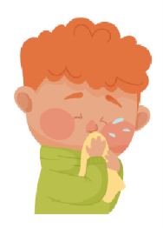

SW2 - বিশাল হাঁচি শূন্য‌স্থান পূরণ করো ওয়ার্কশীট
একটি এর মধ্যে
বা এতে
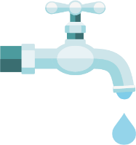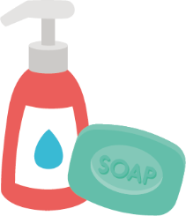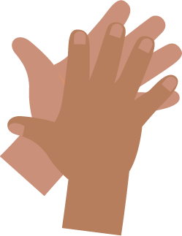
কাগজের তোয়ালে ফেলো এখানে
চালু করো
এটি চালানোর জন্য
রাখো
তোমার এর উপর
ঘষো তোমার
একসাথে
ধুয়ে ফেলো তোমার
এর সাথে
বন্ধ করো
মূল পর্যায় 1

সংক্রমণ প্রতিরোধ: মুখের স্বাস্থ্যবিধি

পাঠ 4: মুখের স্বাস্থ্যবিধি
শিক্ষার্থীরা শেখে যে, কীভাবে প্লাক তৈরি হয় এবং কেন ও কীভাবে চিনিযুক্ত খাবার ও
পানীয় আপনার দাঁতের ক্ষতি করতে পারে।

শেখার ফলাফল

সমস্ত শিক্ষা‌র্থী:
- বুঝবে যে, দাঁতের প্লাক কী এবং এটি
কীভাবে গঠন হয়
- দাঁতের ক্ষয়ের পরিণতি বুঝবে
- বুঝবে যে, চিনিযুক্ত খাবার এবং পানীয়
সীমিত করলে দাঁতের ক্ষয় কম হয়
- স্বাস্থ্যকর স্ন্যাকস খাওয়ার গুরুত্ব বুঝবে

পাঠ্যক্রমের লিঙ্ক

PHSE (ব্যবহারিক, সামাজিক, স্বা‌স্থ্যগত ও আ‌র্থিক)/RHSE (সম্পর্ক, যৌন ও স্বা‌স্থ্য শিক্ষা)
- স্বাস্থ্য এবং প্রতিরোধ

বিজ্ঞান
- বৈজ্ঞানিকভাবে কাজ করা
- জীবন্ত জিনিস এবং তাদের আবাসস্থল

ইংরেজি
- পড়া এবং উপলব্ধি
- লেখা

পাঠ 4: মুখের স্বাস্থ্যবিধি

প্রয়োজনীয় সং‌স্থানগুলি

কার্যকলাপ: ডিমের খোসার পরীক্ষামূলক কাজ

গ্রুপ প্রতি
- ডিমের খোসা - ফাটানো এবং তারপর ভিতরের অংশ পরিষ্কার করা
- পরিষ্কার কাপ
- উচ্চ চিনিযুক্ত কোলা জাতীয় পানীয়
- অ‌র্ধ-ননীযুক্ত দুধ বা পানি
- উচ্চ চিনিযুক্ত ফলের রসের পানীয়
- কাপগুলির লেবেল

অতিরিক্ত কার্যকলাপ: দাঁত ব্রাশ করার চার্ট

শিক্ষা‌র্থী প্রতি
- SW1 e-Bug স্বাস্থ্যকর দাঁতের অগ্রগতি চার্ট

অতিরিক্ত কার্যকলাপ: স্বাস্থ্যকর খাদ্য অদলবদল

ক্লাস প্রতি
- TS1 মুখের স্বা‌স্থ্যবিধি সত্য/মিথ্যা কুইজ

শিক্ষা‌র্থী প্রতি
- SH1 স্বাস্থ্যকর খাদ্যের পছন্দ তথ্য শীট
- SH2 মুখের স্বা‌স্থ্য সত্য বা মিথ্যা কার্ড
- SW2 স্বাস্থ্যকর খাদ্যের পছন্দ

সহায়ক উপকরণ
- TS1 মুখের স্বা‌স্থ্যবিধি সত্য/মিথ্যা কুইজ
- SH1 স্বাস্থ্যকর খাদ্যের পছন্দ তথ্য শীট
- SH2 মুখের স্বা‌স্থ্যবিধি সত্য বা মিথ্যা কার্ড
- SW1 e-Bug স্বাস্থ্যকর দাঁতের অগ্রগতি চার্ট
- SW2 স্বাস্থ্যকর খাদ্যের পছন্দ

উন্নত প্রস্তুতি
- প্রতি 3-4 জন শিক্ষা‌র্থীর জন্য 3টি কাপ সেট করুন এবং এটিকে 1 থেকে 3 হিসাবে লেবেল করুন।
- ডিমের খোসাগুলিকে ভাগ করুন যাতে প্রতিটি কাপে একটি ডিমের অ‌র্ধেক খোসা থাকে

পাঠ 4: মুখের স্বাস্থ্যবিধি

মূল শব্দ
ব্যাকটেরিয়া
প্লাক
গহ্বর
চিনি
অ্যাসিড
দাঁত ব্রাশ করা
দাঁত ক্ষয়
স্বাস্থ্য এবং সুরক্ষা
নিশ্চিত করুন যে, শিক্ষা‌র্থীরা যাতে কোলা জাতীয় পানীয় পান না করে, বিশেষ করে যাদের ডায়াবেটিস আছে।
ডিম বা দুধের অ্যালার্জি বা অসহিষ্ণুতা থাকা শিক্ষার্থীদের সরাসরি এই উপাদানগুলি নিয়ে কাজ করা উচিত নয়।

বিকল্প কার্যকলাপের জন্য
e-Bug ওয়েবসাইট দেখুন।

ক্লাসরুমে নিরাপদ মাইক্রোবায়োলজিগত অনুশীলনের জন্য CLEAPPS-এর সাথে পরামর্শ করুন
www.cleapps.org.uk

ওয়েবলিঙ্কগুলি
e-bug.eu/eng/KS1/lesson/ Oral-Hygiene

ভূমিকা
- শিক্ষা‌র্থীদেরকে তাদের দাঁত সম্পর্কে চিন্তাভাবনা করতে বলুন; জিজ্ঞাসা করুন যে, তারা কি পছন্দ করে (দাঁত শক্ত, সাদা এবং চকচকে হবে)। শিক্ষার্থীদের জিজ্ঞাসা করুন, কেন তারা মনে করে যে, তাদের দাঁত যাতে এরকম হয় (যাতে দাঁত শক্তপোক্ত হয় এবং দাঁত দিয়ে খাবার চিবানো ও কামড়ানো যায়)।
- ডিমের খোসার চারপাশে দেখো, শিক্ষার্থীদের (সতর্কভাবে) পরীক্ষা করতে দাও। তাদের জিজ্ঞাসা করো যে, তারা এটিকে তাদের শরীরের কোন অঙ্গের মত মনে করে? শিক্ষা‌র্থীদের এটি চিহ্নিত করতে সক্ষম হতে হবে যে, সেগুলি তাদের দাঁতের মত। শিক্ষার্থীদের বলুন যে, দাঁতগুলি বিভিন্ন স্তরে গঠিত। ডিমের খোসা আমাদের দাঁতের শক্ত স্তরের মতো, যাকে এনামেল বলে।
- শিক্ষা‌র্থীদের বুঝিয়ে বলুন যে, সারাদিন ধরে ব্যাকটেরিয়া নামের জীবাণু দাঁতে বেড়ে প্লাক নামক আঠালো পদার্থ তৈরি করতে পারে এবং যখন আমরা চিনিযুক্ত খাবার খাই ও পান করি তখন ব্যাকটেরিয়া আমাদের দাঁতে (বিশেষ করে বাইরের শক্ত এনামেল স্তর) আক্রমণ করার জন্য এই চিনি ব্যবহার করে।

কার্যকলাপ
- শিক্ষার্থীদের ব্যাখ্যা করুন যে, চিনি আমাদের দাঁতে কী করতে পারে তা দেখানোর জন্য আপনি ডিমের খোসা ব্যবহার করবেন।
- ক্লাসটিকে 3-4 জনের দলে ভাগ করুন এবং তাদের 1-3 লেবেলযুক্ত 3টি কাপ দিন। প্রতিটি কাপে একটি ডিমের অ‌র্ধেক খোসা রাখতে এবং কাপে আপনার বেছে নেওয়া তিনটি পানীয় ঢেলে দিতে তাদের সহায়তা করুন।
  - কোলা জাতীয় পানীয়
  - পানি (বা দুধ)
  - ফলের রস
- প্রভাব দেখতে, আপনাকে একদিন অপেক্ষা করতে হবে। এখন, শিক্ষা‌র্থীদের জিজ্ঞাসা করুন: বেশিক্ষণ পানীয়তে রেখে দিলে ডিমের কী হবে? কোন তরল ডিমের সবচেয়ে বেশি পরিবর্তন করবে? কোন তরল ডিমের সবচেয়ে কম পরিবর্তন করবে? আপনি আগামীকাল তাদের অনুমান রেকর্ড করতে পারেন।
একদিন পরে, শিক্ষার্থীরা কোলা জাতীয় পানীয় থেকে একটি বিবর্ণ এবং আংশিকভাবে দ্রবীভূত ডিমের খোসা, পানি (বা দুধ) থেকে একটি অপরিবর্তিত ডিমের খোসা এবং ফলের রস থেকে একটি সামান্য দ্রবীভূত ডিমের খোসা বেরিয়ে আসা লক্ষ্য করবে। এটি প্রমাণ করে যে, উচ্চ চিনিযুক্ত খাবার এবং পানীয় এনামেলের ক্ষতি করতে পারে।

আলোচনা
পরের দিন, শিক্ষা‌র্থীকে তার ডিমগুলি পরীক্ষা করতে বলুন। তারা কি পরিবর্তন দেখতে পারে? কেন এমন হয়েছে বলে তারা মনে করে?
শিক্ষার্থীদের বলুন যে, পানীয়ের চিনি ডিমের খোসাকে ক্ষতিগ্রস্ত করেছে এবং খোসাকে বিবর্ণ করেছে – শিক্ষার্থীদের মনে করিয়ে দিন যে, ডিমের খোসা তাদের দাঁতের এনামেলের মতো এবং প্রচুর চিনি তাদের দাঁতের ক্ষতি করতে পারে।
শিক্ষার্থীদের জিজ্ঞাসা করুন যে, তাদের দাঁত সুস্থ রাখতে তাদের কী করা উচিত? উত্তরে এগুলি অন্তর্ভুক্ত করা উচিত:
- চিনিযুক্ত খাবার এবং পানীয় কম ঘন ঘন এবং অল্প পরিমাণে খাও
- তোমার দাঁত দিনে দুবার ব্রাশ করো (স্কুলের আগে এবং শোওয়ার আগে)
- একটি ফ্লোরাইড টুথপেস্ট ব্যবহার করো
- থুতু ফেলবে, মুখ ধুয়ে ফেলবে না
- নিয়মিত তোমার ডেন্টিস্টের কাছে যাও

অতিরিক্ত কার্যকলাপ

দাঁত ব্রাশ করার চার্ট
নিয়মিত দাঁত ব্রাশ করার জন্য SW1 হল একটি কার্যকর উপায়। শিক্ষা‌র্থী প্রতি একটি শীট প্রদান করুন. একটি স্কুল সপ্তাহে তারা কতবার দাঁত ব্রাশ করেছে তার হিসেব রাখতে প্রতিবার দাঁত ব্রাশ করার সময় শিক্ষা‌র্থীদের একটি ছবি আঁকতে বা চিহ্নিত করতে বলুন। এটি শ্রেণীকক্ষে বা বাড়িতে সম্পন্ন করা যেতে পারে।

স্বাস্থ্যকর খাবারের অদলবদল
কোলা জাতীয় পানীয়ের চিনি ডিমের খোসাকে কীভাবে প্রভাবিত করে তা শিক্ষার্থীদের মনে করিয়ে দিয়ে শুরু করুন। অতিরিক্ত চিনি খাওয়া তোমার জন্য খারাপ এবং দাঁতের ক্ষয় হতে পারে। প্রায় অর্ধেক চিনি আমরা গ্রহণ করি অস্বাস্থ্যকর খাবার এবং চিনিযুক্ত পানীয় থেকে। সেজন্য স্বাস্থ্যকর স্ন্যাকস বেছে নেওয়া জরুরি।
- ফল এবং সবজি একটি ভাল স্ন্যাক্সের পছন্দ; তুমি এগুলি শুধু বা স্বাস্থ্যকর ডিপ দিয়ে খেতে পারো।
- শুকনো ফলগুলিতে চিনির পরিমাণ বেশি থাকে এবং সেগুলি শুধুমাত্র প্রধান খাবারের সময়ই রাখা উচিত।
ক্লাসকে জিজ্ঞাসা করুন যে, তাদের প্রিয় ফল এবং উদ্ভিজ্জ স্ন্যাকস কী কী। শিক্ষা‌র্থীদের বলুন যে, তারা তাদের অস্বাস্থ্যকর খাবার (যেমন চিনিযুক্ত প্রাতঃরাশের সিরিয়াল) এবং পানীয় (যেমন চিনিযুক্ত বুদবুদের ড্রিংকস, ফলের রস এবং স্মুদি, পূর্ণ চিনির স্কোয়াশ) অদলবদল করে চিনির বিকল্প যেমন ফল সহ কম চিনির দই, কম চর্বিযুক্ত দুধ, শুধু পানি অথবা নো-অ্যাডেড সুগার/সুগার ফ্রি স্কোয়াশ গ্রহণ করতে পারে।
আমাদের পুরো ফল ও সবজি এবং সাধারণ দুধ এবং দই খাওয়ার সময় চিনির বিষয়ে চিন্তা করার দরকার নেই, কারণ এগুলিতে চিনি যোগ করা হয় না।
তারা কি অন্য কিছু দিয়ে অদলবদলের কথা ভাবতে পারে? শিক্ষার্থীদের SW2 সম্পূর্ণ করতে সাহায্য করার জন্য SH1 স্বা‌স্থ্যকর খাদ্যের পছন্দ সংক্রান্ত তথ্য শীট প্রদান করুন এবং শিক্ষার্থীদেরকে SW2-এ তাদের প্রিয় খাবারের অদলবদলের বিবরণ উল্লেখ করতে পারেন।
সর্বাধিক সবুজ লেবেলযুক্ত খাদ্যের পদগুলি স্বাস্থ্যকর পছন্দ এবং আদর্শ অদলবদল হিসাবে বিবেচনা করা হয়।

মুখের স্বাস্থ্যবিধি সত্য বা মিথ্যা কুইজ
3 বা 4 জন শিক্ষা‌র্থীর দলে SH2 হস্তান্তর করুন। TS1-এ থাকা সত্য বা মিথ্যা কুইজের উত্তর দেওয়ার জন্য শিক্ষার্থীদের কার্ডগুলি কাটতে বলুন এবং ধরে রাখতে বলুন। শীটে উত্তরগুলি প্রদান করতে হবে।

শেখার একত্রীকরণ
পাঠের শেষে, সঠিক তথ্য যাচাই হিসাবে ক্লাসকে নিম্নলিখিত প্রশ্নের গু‌চ্ছটি জিজ্ঞাসা করুন।
- ব্যাকটেরিয়া দ্বারা গঠিত যে আঠালো পদার্থটি আমাদের দাঁতে একত্রিত হয় তাকে কী বলে?
উত্তর: প্লাক
- বাক্যটি সম্পূর্ণ করো; আমরা যখন চিনিযুক্ত খাবার এবং পানীয় গ্রহণ করি, তখন এর ফলে আমাদের দাঁতে আক্রমণ হতে পারে, যার জন্য কী হতে পারে?
উত্তর: দাঁতের ক্ষয়
- দিনে কতবার টুথপেস্ট দিয়ে দাঁত ব্রাশ করা উচিত।
উত্তর: অন্তত দুইবার
- ব্রাশ করার পর, তোমার উচিত; ক) টুথপেস্টের থুতু ফেলো ও ধুয়ে ফেলো; খ) টুথপেস্টের থুতু ফেলো ও মুখ ধুয়ে ফেলবে না?
উত্তর: তোমার টুথপেস্টের থুতু ফেলা উচিত কিন্তু ধুয়ে ফেলবে না (এটি ফ্লোরাইডকে দাঁতে বেশিক্ষণ থাকতে দেবে)।

TS1 - মুখের স্বা‌স্থ্যবিধি সত্য বা মিথ্যা কুইজ

স্বা‌স্থ্যকর খাদ্যগ্রহণ

তোমার কী কী মনে আছে?

এগুলো কি সত্য নাকি মিথ্যা?
শুকনো ফল প্রধান খাওয়ার
সময় খাওয়া উচিত,
একটি স্ন্যাক হিসাবে নয়
সত্য
চকোলেট বিস্কুট, সাধারণ দই
এবং ফলের তুলনায় একটি
স্বাস্থ্যকর স্ন্যাক
মিথ্যা
বিস্কুটে প্রচুর পরিমাণে চিনি যোগ করা থাকে
কম চর্বিযুক্ত দুধ হল
একটি স্পোর্টস ড্রিঙ্কের
চেয়ে স্বা‌স্থ্যকর পানীয়ের
পছন্দ
সত্য
স্পোর্টস ড্রিঙ্কে প্রচুর চিনি থাকতে পারে। পানি বা কম চর্বিযুক্ত দুধ অপেক্ষাকৃত ভাল পছন্দ
খুব বেশি চিনি খেলে
দাঁতের ক্ষয় হতে পারে
সত্য

SH1 - স্বাস্থ্যকর খাদ্যের পছন্দ তথ্য শীট
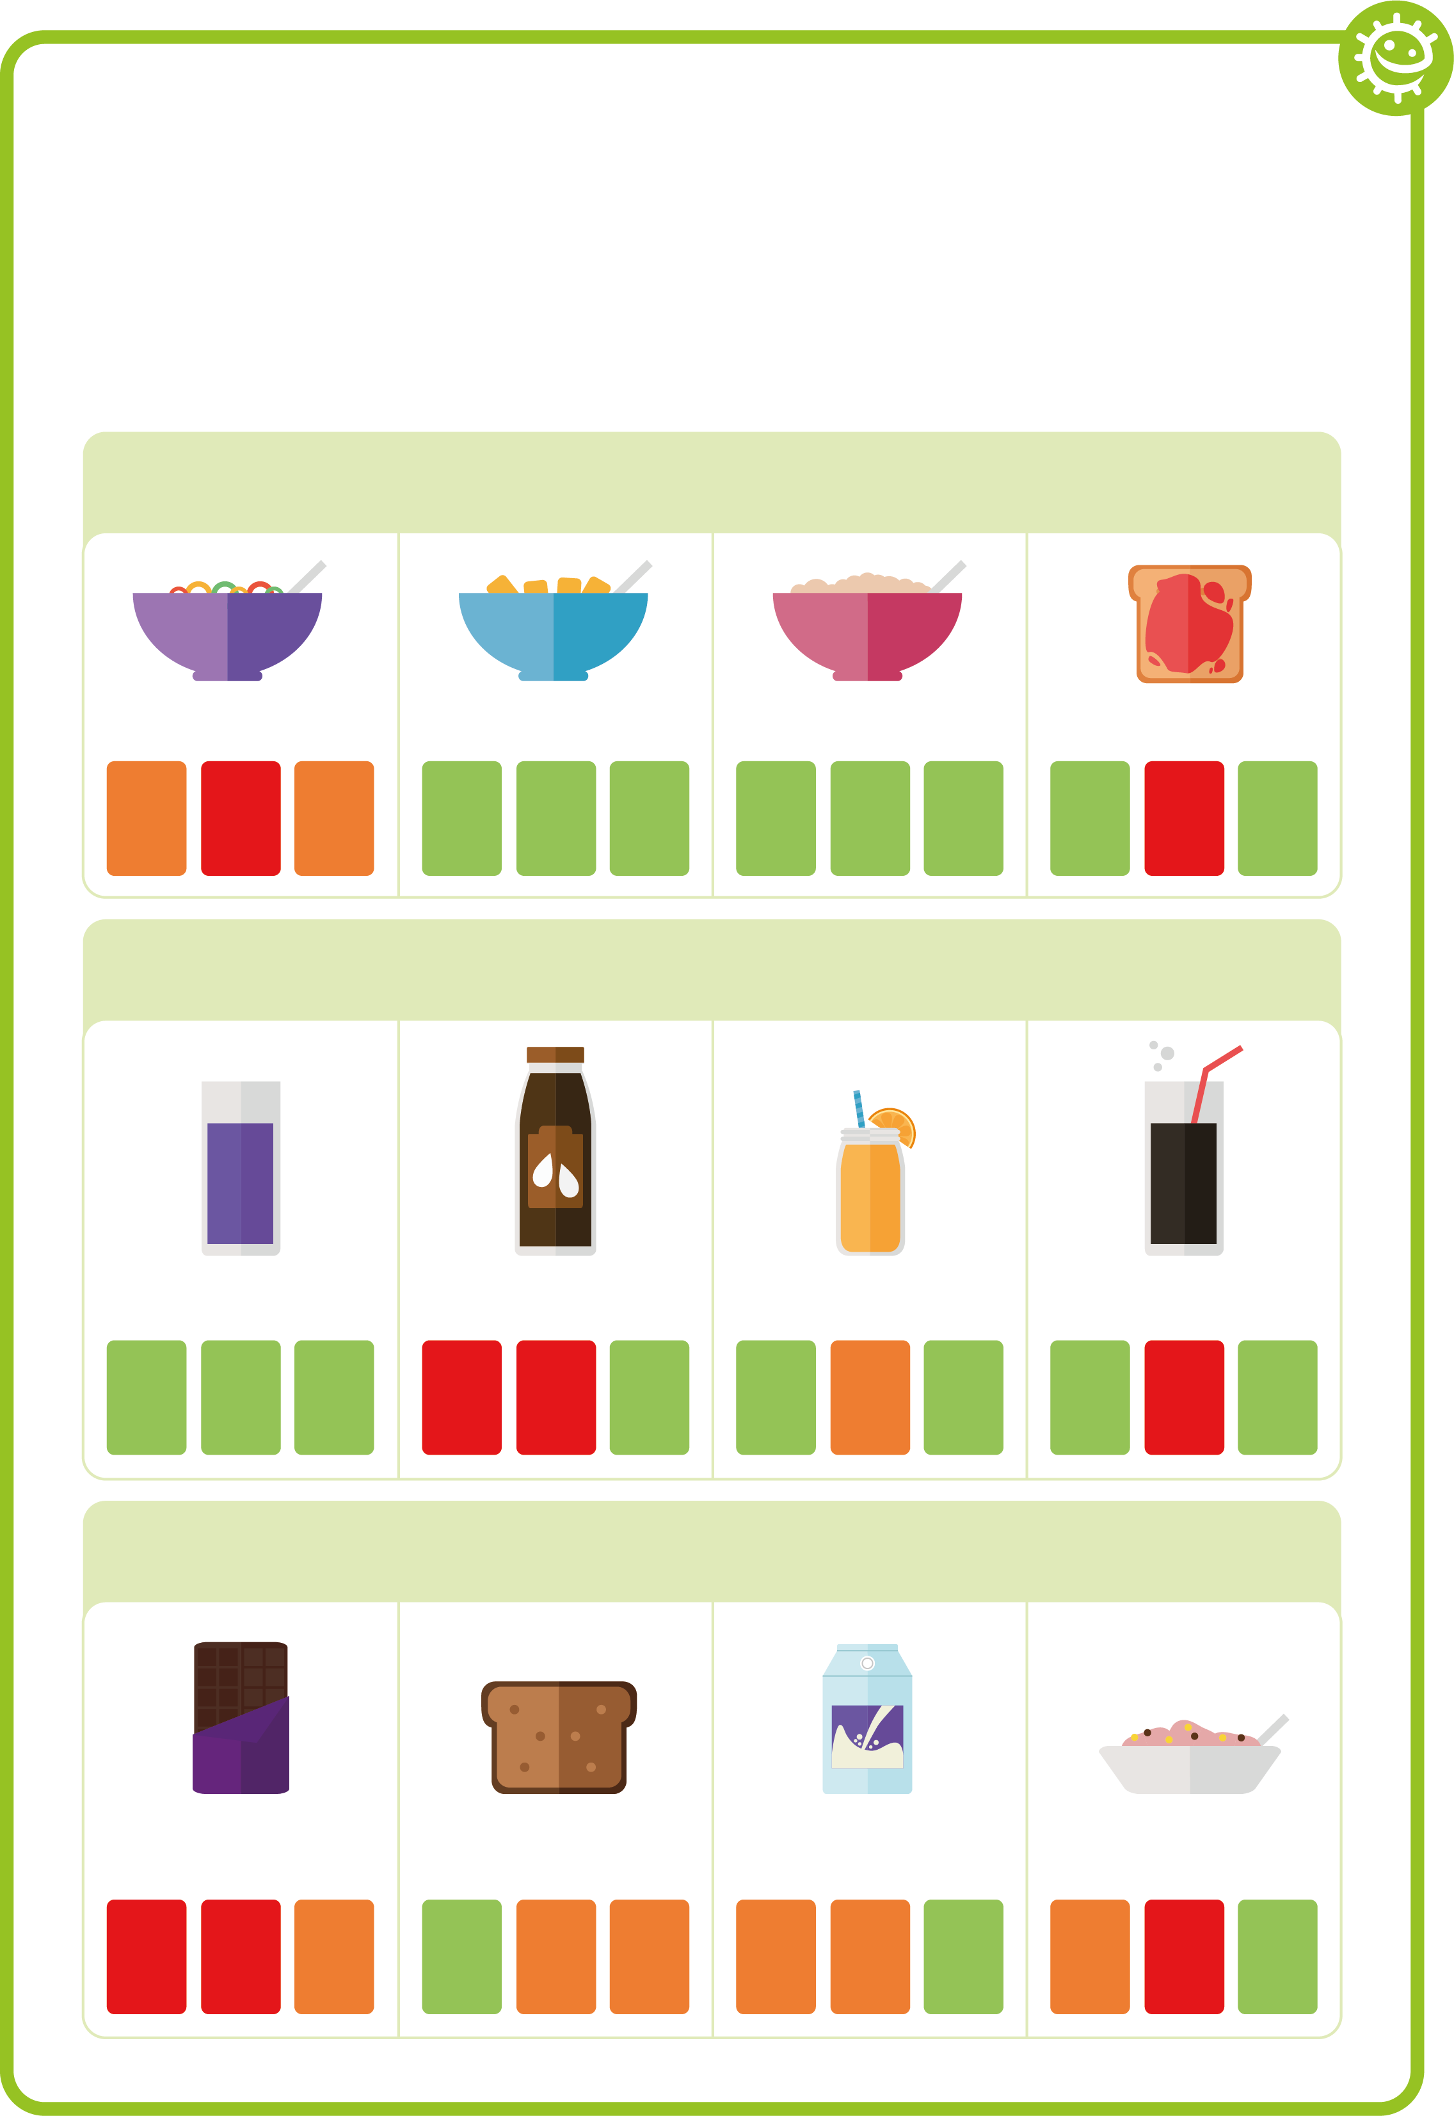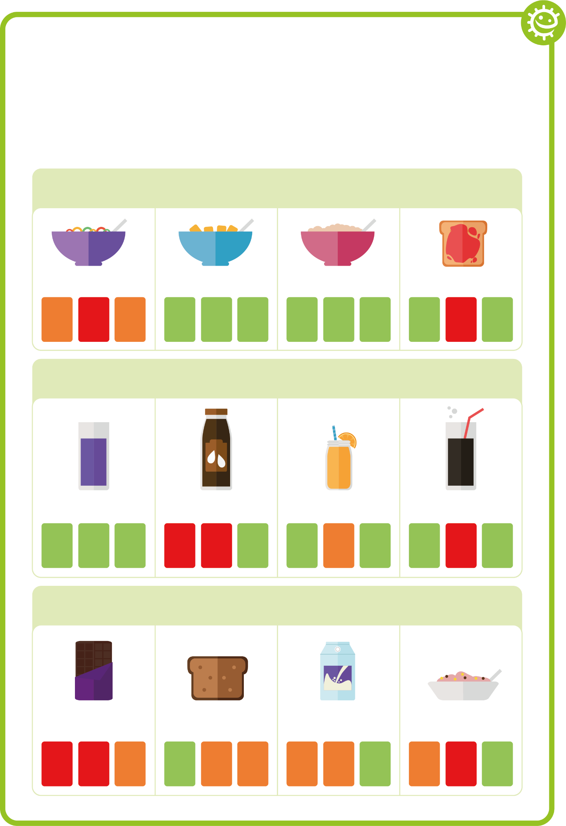

স্বাস্থ্যকর খাদ্যের পছন্দ তথ্য শীট

প্রাতঃরাশ
গমের বিস্কুট সিরিয়াল
পরিজ
টোস্টে জ্যাম
উচ্চ চিনিযুক্ত সিরিয়াল
চিনি
চর্বি
লবণ
চিনি
চর্বি
লবণ
চিনি
চর্বি
লবণ
চিনি
চর্বি
লবণ

পানীয়
কোনো চিনি যোগ না করা/সুগার ফ্রি স্কোয়াশ এবং পানি
চকোলেট মিল্ক
কমলার জুস
পূর্ণ চিনিযুক্ত কোলা জাতীয় পানীয়
চিনি
চর্বি
লবণ
চিনি
চর্বি
লবণ
চিনি
চর্বি
লবণ
চিনি
চর্বি
লবণ

স্ন্যাক
মল্ট পাঁউরুটি
কম চিনিযুক্ত দই
সাধারণ দই
চকোলেট বার
চিনি
চর্বি
লবণ
চিনি
চর্বি
লবণ
চিনি
চর্বি
লবণ
চিনি
চর্বি
লবণ

SH2 মুখের স্বা‌স্থ্যবিধি সত্য বা মিথ্যা কার্ড
মিথ্যা
মিথ্যা
মিথ্যা
সত্য
সত্য
সত্য

SW1 - e-bug স্বাস্থ্যকর দাঁতের অগ্রগতি চার্ট
শুক্র
আমি সকালে দাঁত পরিষ্কার করেছি
আমি ঘুমানোর আগে দাঁত পরিষ্কার করেছি
আমি 2 মিনিটের জন্য আমার দাঁত পরিষ্কার করেছি
বৃহস্পতি
বুধ
মঙ্গল
সোম

স্বাস্থ্যকর দাঁত ব্রাশ করার চার্ট

নাম

ক্লাস

প্রতিবার দাঁত ব্রাশ করার সময় একটি ছবি বা তারকা যোগ করো

SW2 - স্বাস্থ্যকর খাদ্যের পছন্দ অনুশীলন

তোমার দাঁত সুস্থ রাখতে, তুমি কী প্রাতঃরাশ, পানীয় এবং স্ন্যাক গ্রহণ করবে?
তোমার পছন্দটি লেখো
তোমার পছন্দটি আঁকো

প্রাতঃরাশ

পানীয়

স্ন্যাক

e-Bug মূল পর্যায় এক শিক্ষকের উত্তর পুস্তিকা

প্রথম পাঠ: অতি-ক্ষুদ্র জীব: ভূমিকা

SW1 হ্যাঁ এবং না কার্ড
- বাগ এবং জার্মের অপর নাম জীবাণু
উত্তর: হ্যাঁ
- বেশিরভাগ জীবাণু খালি চোখে দেখা যায়
উত্তর: না
- বেশিরভাগ সর্দি ভাইরাসের দ্বারা সৃষ্ট হয়
উত্তর: হ্যাঁ
- জীবাণু সবসময় আমাদের অসু‌স্থ করে
উত্তর: না
- দই তৈরিতে ব্যাকটেরিয়া ব্যবহার করা হয়
উত্তর: হ্যাঁ
- যদি একটি জীবাণুর কারণে তোমার শরীর খারাপ হয়, এটিকে একটি সংক্রমণ বলা হয়
উত্তর: হ্যাঁ
- বেশিরভাগ জীবাণু আমাদের কোনোভাবেই প্রভাবিত করে না
উত্তর: হ্যাঁ
- তুমি শুধুমাত্র টয়লেটের মতো নোংরা জিনিসগুলিতে জীবাণু খুঁজে পাবে
উত্তর: না

SW3 জীবাণু ম্যানিয়া শূন্য‌স্থান পূরণ করো ওয়ার্কশীট
- জীবাণু
- ভাইরাস
- ছত্রাক
- ব্যাকটেরিয়া
- সর্বত্র

তৃতীয় পাঠ: সংক্রমণের বিস্তার: শ্বাসযন্ত্রের স্বাস্থ্যবিধি


SW1 বিশাল হাঁচি সংক্রান্ত শব্দ অনুসন্ধান

বিশাল হাঁচি সংক্রান্ত শব্দ অনুসন্ধান
তুমি কি নিচের শব্দ অনুসন্ধানে হাঁচি সংক্রান্ত সব শব্দ খুঁজে পেতে পারো? মনে রাখবে যে, শব্দগুলি অনুভূমিক (আড়াআড়ি), উল্লম্ব (নিচে) বা তির্যক (উপরে বাম থেকে নিচে ডানদিকে) হতে পারে।

G | E | R | M | S | N | Y | Y | K | O
M | C | O | L | D | J | Z | W | T | S
B | N | O | H | C | D | E | I | W | P
A | P | I | G | S | U | B | U | G | S
C | B | Z | J | C | N | C | O | K | S
T | F | L | U | P | M | O | J | A | N
E | B | V | K | A | S | D | T | T | E
R | F | C | O | U | G | H | S | B | E
I | I | W | F | R | S | V | H | B | Z
A | V | I | R | U | S | B | C | D | E

শ্লেষ্মা, বাগ, ভাইরাস, কাশি, সর্দি,
হাঁচি, ফ্লু, ব্যাকটেরিয়া, জীবাণু

SW2 বিশাল হাঁচি শূন্যস্থান পূরণ করো
- একটি টিস্যু বা কনুই এর বাঁকে হাঁচি দাও
- কাগজের তোয়ালেটি জঞ্জালের পাত্রে ফেলো
- জলর ধারা চালুর জন্য কল চালু করো
- তোমার হাতে সাবান দাও
- একসাথে তোমার হাতগুলি ঘষো
- পানি দিয়ে হাত ধুয়ে ফেলো
- কলগুলি বন্ধ করো

চতু‌র্থ পাঠ: সংক্রমণ প্রতিরোধ: মুখের স্বাস্থ্যবিধি

SH2 মুখের স্বা‌স্থ্যবিধি সত্য/মিথ্যা কুইজ
- শুকনো ফল প্রধান খাবারের সময় খাওয়া উচিত এবং স্ন্যাক হিসাবে নয় – সত্য; শুকনো ফলের মধ্যে প্রচুর প্রাকৃতিক শর্করা থাকে
- চকোলেট বিস্কুট, সাধারণ দই এবং ফলের তুলনায় একটি স্বাস্থ্যকর স্ন্যাকের পছন্দ - মিথ্যা; বিস্কুটে প্রচুর চিনি যোগ করা থাকে
- স্পোর্টস ড্রিঙ্কের চেয়ে কম চর্বিযুক্ত দুধ হল একটি স্বাস্থ্যকর পানীয়ের পছন্দ – সত্য; স্পোর্টস ড্রিঙ্কে প্রচুর চিনি থাকতে পারে। পানি বা কম চর্বিযুক্ত দুধ ভাল পছন্দ
- অত্যধিক চিনি খেলে দাঁতের ক্ষয় হতে পারে – সত্য; আমাদের দাঁতের ব্যাকটেরিয়া চিনি গ্রহণ করে যা অ্যাসিড তৈরি করে এবং আমাদের দাঁত গলিয়ে দেয়

